Revisión bibliográfica

Fractura de ambos huesos del antebrazo en el adulto
Trauma adulto · Antebrazo diafisis · Nivel R1-R4
Actualizado: 2026-10-30
Verificación independiente: Verificador independiente (Claude Opus 5.5, flujo t.cescac.com) · 2026-10-30 · 740 cifras revisadas

Aviso educativo. Material educativo para profesionales y estudiantes de medicina. No reemplaza el juicio clínico, las guías institucionales ni la supervisión del tutor.

Biblioteca de Traumatología y Ortopedia · t.cescac.com. Texto original; las fuentes se citan con su DOI.

Contenido
1. En 30 segundos
2. Pilares
3. No olvidar
4. Definición y por qué es distinta
5. Epidemiología: lo que se sabe y lo que no
6. Mecanismo de lesión
7. Anatomía funcional que decide la cirugía
8. Biomecánica: cuánta deformidad tolera la rotación
9. Clasificación: AO/OTA, Gustilo-Anderson y lo que no captura
10. Lesiones asociadas que no se deben pasar por alto
11. Diagnóstico: orden de evaluación
12. Examen físico y síndrome compartimental: qué tan confiable es
13. Imágenes
14. Algoritmo de decisión
15. Tratamiento: no operatorio, placa, clavo, injerto y fractura expuesta
16. Técnica quirúrgica: placa en ambos huesos paso a paso
17. Complicaciones: cuánto pasan y cómo evitarlas
18. Pronóstico: cuánto recupera el paciente
19. Rehabilitación
20. Perlas y trampas
21. Preguntas de autoevaluación
22. Lectura recomendada
23. Palabras clave
24. Para recordar
25. Caso de staff
26. Referencias completas

En 30 segundos
- En esta fractura la meta no es solo que el hueso suelde: es devolver la longitud, la rotación y el arco del radio, porque de eso depende poder pronar y supinar [r2, r6].
- En el adulto con desplazamiento, la placa de compresión por 2 incisiones separadas es el estándar con más historia; el clavo bloqueado es una alternativa con resultados parecidos en estudios pequeños y con evidencia todavía de nivel bajo [r24, r25, r42].
- No es una cirugía benigna: en 470 adultos operados, 31 % tuvo algún evento adverso y 18 % uno mayor [r4]; y a 5,4 años la fuerza de pronación y de supinación quedó en 70 % y 68 % del lado sano [r46].
- Antes de fijar, descarte la lesión que cambia el plan: Monteggia, Galeazzi, Essex-Lopresti, síndrome compartimental y herida abierta [r13, r14, r16, r17].
- La placa que no molesta se deja: retirarla aumenta el riesgo de refractura [r39].

Pilares
Ideas que no se negocian.
1. Restituir longitud, rotación y arco del radio: es lo que devuelve la pronosupinación [r2, r6].
2. Fijación estable con compresión, por 2 incisiones separadas, para no unir los huesos con hueso nuevo [r24, r42].
3. Buscar siempre la lesión asociada antes de decidir: Monteggia, Galeazzi, Essex-Lopresti, compartimental y expuesta [r13, r14, r16, r17].
4. Proteger los nervios en el abordaje: el interóseo posterior en el tercio proximal del radio, las ramas sensitivas en los demás tercios [r9, r12].
5. Hablar claro de lo que puede salir mal: no unión, sinostosis, refractura, déficit de fuerza [r4, r46].

No olvidar
- Pida radiografías del antebrazo completo con codo y muñeca: sin ver las articulaciones vecinas se pasa por alto un Monteggia o un Galeazzi (práctica habitual / opinión experta, apoyada en la rutina de evaluación del Essex-Lopresti) [r16].
- Con la fractura proximal desplazada, la pronación ya no aleja al nervio interóseo posterior del campo operatorio: en el modelo de cadáver con osteotomía, el cambio de posición del nervio entre supinación y pronación bajó de 2,13 cm a 0,24 cm [r9].
- Después de fijar, vuelva a examinar los compartimentos: en la serie de abordajes de Thompson, 1 de 11 pacientes necesitó fasciotomía [r37].
- Tras fijar el radio en un Galeazzi, pruebe la estabilidad de la articulación radiocubital distal antes de cerrar [r13].
- No retire la placa de rutina: en 23 estudios con 2402 pacientes, retirarla se asoció a más refractura [r39].

Definición y por qué es distinta
Una fractura diafisaria de ambos huesos del antebrazo es la pérdida de continuidad de la diáfisis del radio y del cúbito. Conviene verla dentro de una familia de lesiones: la fractura de un solo hueso (radio o cúbito), la de ambos, y las 2 fracturas-luxación clásicas, Galeazzi en la muñeca y Monteggia en el codo [r1].
En la guardia es habitual, aislada o en un politraumatizado, aunque se ve menos que la del radio distal [r1].
Lo que la distingue de otras fracturas diafisarias es la función. El antebrazo no es un tubo que solo carga peso: es una unidad que rota. El radio gira alrededor del cúbito entre 2 articulaciones radiocubitales, y la membrana interósea los mantiene unidos. Por eso el objetivo no es solo consolidar. Es devolver la anatomía que permite pronar y supinar, es decir, el arco del radio y la rotación correcta [r2, r6].
Referencias de este bloque
[r1] Flynn H, Solarz MK, Rehman S. Forearm Fractures: Diagnosis and Contemporary Treatment Strategies. Instr Course Lect. 2022;71:303-312. (revision · acceso resumen) https://pubmed.ncbi.nlm.nih.gov/35254790/
[r2] Lynch TB, Sabbag CM, Wilson DJ, Plucknette BF. Complex Fractures of the Radial and Ulnar Shaft. J Orthop Trauma. 2024;38(9S):S21-S25. doi:10.1097/BOT.0000000000002855 (revision · acceso resumen) https://doi.org/10.1097/BOT.0000000000002855
[r6] Schemitsch EH, Richards RR. The effect of malunion on functional outcome after plate fixation of fractures of both bones of the forearm in adults. J Bone Joint Surg Am. 1992;74(7):1068-78. (cohorte · acceso resumen) https://pubmed.ncbi.nlm.nih.gov/1522093/

Epidemiología: lo que se sabe y lo que no
Frecuencia. Los datos que aíslan la diáfisis son escasos. La mejor fuente nacional que encontramos mezcla la muñeca: en las urgencias de EE. UU. en 1998, el radio o el cúbito representó 44 % de las fracturas de mano y antebrazo, pero esa cifra incluye el radio distal [r3]. La incidencia poblacional de la diáfisis por 100 000 habitantes: sin dato verificable (no hallamos una fuente abierta que la separe).
Quién se opera. En una cohorte finlandesa de 470 adultos operados entre 2009 y 2019 en 4 hospitales, 202 tenían ambos huesos, 164 solo el cúbito y 104 solo el radio [r4]. En 78 pacientes tratados con clavo, la edad media fue de 33,4 años, 68 % eran hombres y 61,5 % sufrió un trauma de alta velocidad [r43]. En 30 pacientes con placa la edad media fue de 43,9 años [r46]. Son series de centros únicos o de pocos centros, no estimaciones poblacionales.
La energía pesa en el resultado. En 35 adultos operados por fractura segmentaria, a mayor lesión de partes blandas (medida con el ISS y con Gustilo-Anderson), menos rotación del antebrazo (r = -0,50 y r = -0,58) [r51].
Tabla 1. Series que describen a los pacientes con fractura diafisaria del antebrazo [r3] [r4] [r43] [r46]
Serie | Pacientes | Qué describe
Vasara 2023, Finlandia (cohorte) | 470 adultos operados | 202 ambos huesos, 164 cúbito aislado, 104 radio aislado
Uygur 2021 (clavo) | 78 | Edad media 33,4 años; 68 % hombres; 61,5 % trauma de alta velocidad
Droll 2007 (placa) | 30 | Edad media 43,9 años; 19 hombres y 11 mujeres
Chung 2001, urgencias de EE. UU. 1998 | 1 465 874 casos estimados de mano y antebrazo | Radio o cúbito: 44 % de todas (incluye radio distal; no aísla la diáfisis)

Figura 1. Adultos operados por fractura diafisaria del antebrazo, según el hueso roto (cohorte finlandesa, 470 pacientes) [r4]
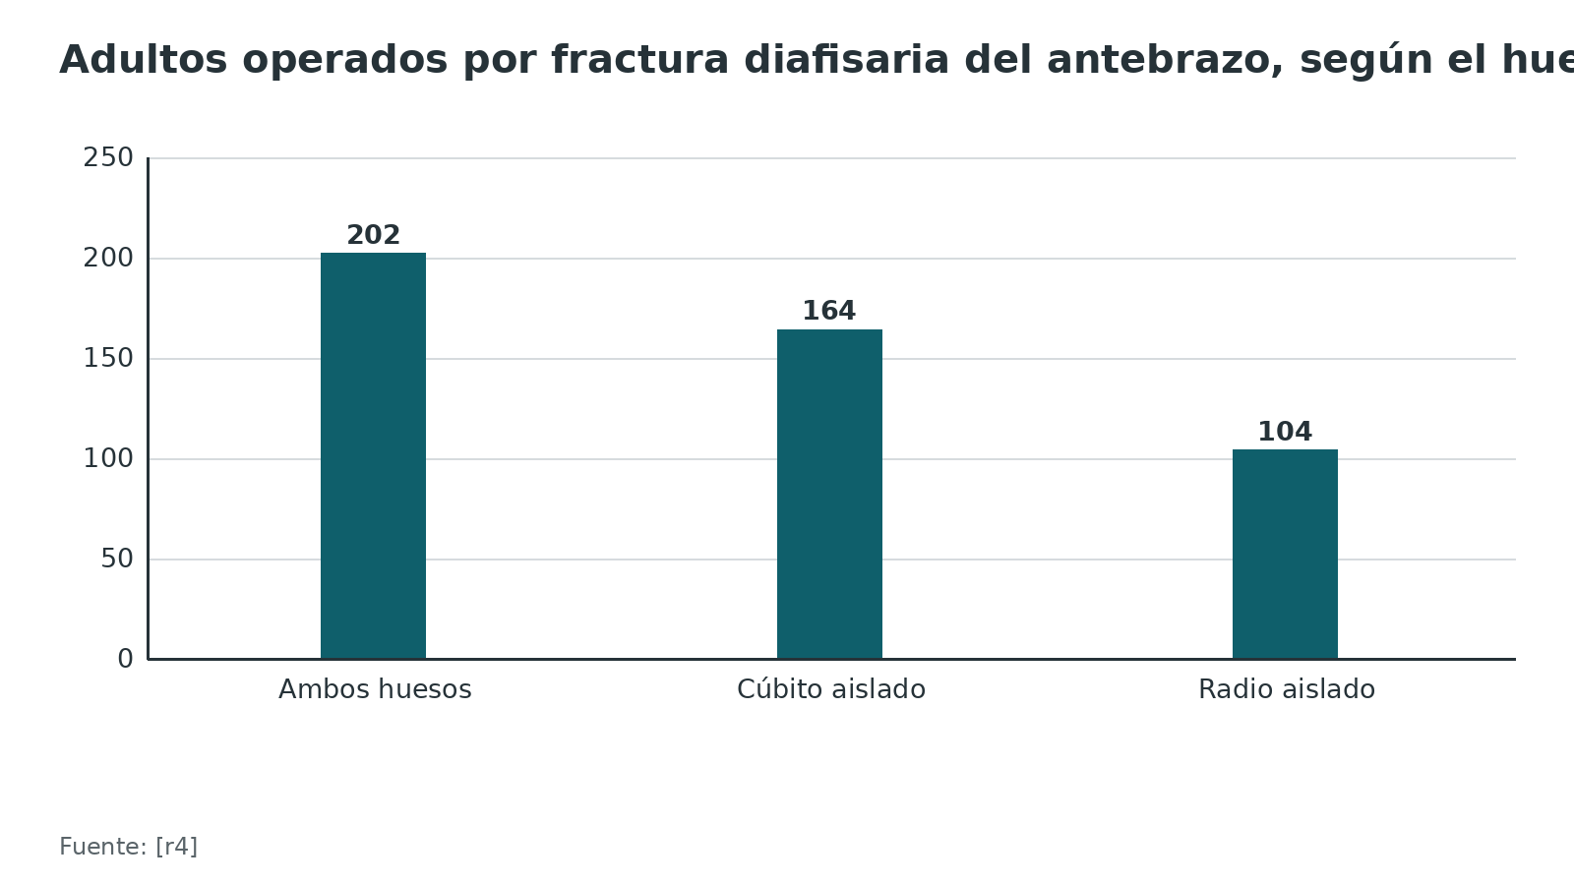
Referencias de este bloque
[r3] Chung KC, Spilson SV. The frequency and epidemiology of hand and forearm fractures in the United States. J Hand Surg Am. 2001;26(5):908-15. doi:10.1053/jhsu.2001.26322 (serie · acceso resumen) https://doi.org/10.1053/jhsu.2001.26322
[r4] Vasara H, Aspinen S, Kosola J, Sartanen J, Naalisvaara T, Myllykoski J, et al. Adverse Events After Surgical Treatment of Adult Diaphyseal Forearm Fractures: a Retrospective Analysis of 470 Patients. JB JS Open Access. 2023;8(3):e22.00115. doi:10.2106/JBJS.OA.22.00115 (cohorte · acceso abierto) https://doi.org/10.2106/JBJS.OA.22.00115
[r43] Uygur E, Özkut A, Akpınar F. Synostosis after fracture of both forearm bones treated by intramedullary nailing. Hand Surg Rehabil. 2021;40(1):25-31. doi:10.1016/j.hansur.2020.07.002 (serie · acceso resumen) https://doi.org/10.1016/j.hansur.2020.07.002
[r46] Droll KP, Perna P, Potter J, Harniman E, Schemitsch EH, McKee MD. Outcomes following plate fixation of fractures of both bones of the forearm in adults. J Bone Joint Surg Am. 2007;89(12):2619-24. doi:10.2106/JBJS.F.01065 (cohorte · acceso resumen) https://doi.org/10.2106/JBJS.F.01065
[r51] Kang HT, Han SH, Kang HJ. Plate Osteosynthesis for Segmental Forearm Fractures: A Comparison of Outcomes in Floating Elbow and Isolated Forearm Fractures. Clin Orthop Surg. 2025;17(5):876-883. doi:10.4055/cios24515 (cohorte · acceso resumen) https://doi.org/10.4055/cios24515

Mecanismo de lesión
2 mecanismos explican la mayoría y cambian el pronóstico:
- Golpe directo sobre el antebrazo (el clásico bastonazo con el brazo levantado como escudo): tiende a romper un solo hueso, sobre todo el cúbito (descripción clásica, sin estudio comparativo).
- Energía alta: caída de altura, choque de moto o de tránsito. Suele romper ambos huesos, desplazarlos, dañar las partes blandas y a veces abrir la piel (descripción clásica, sin estudio comparativo).
Ojo con la idea de que el cúbito aislado es siempre una lesión de baja energía: en una serie de 70 fracturas aisladas del cúbito, 60 (85,7 %) fueron de alta energía [r50]. En 78 pacientes con ambos huesos tratados con clavo, 61,5 % sufrió un trauma de alta velocidad [r43]. Más energía suele traer más daño de partes blandas, y en 35 fracturas segmentarias la gravedad de ese daño se correlacionó con una peor rotación final [r51].
Mecanismos que obligan a mirar más allá de la diáfisis:
- Carga axial por una caída sobre la mano: puede romper la membrana interósea y desplazar el radio hacia arriba (lesión de Essex-Lopresti) [r16].
- Fractura de húmero del mismo lado («codo flotante»): en una serie de fracturas segmentarias, el grupo con codo flotante tuvo menos supinación (68,9° frente a 78,9°) y menos pronación (54,4° frente a 71,9°) que el de antebrazo aislado [r51].
Referencias de este bloque
[r16] Sheth M, Mitchell S, Bell B, Wu C. Essex-Lopresti Lesions and Longitudinal Radioulnar Instability: A Narrative Review. JBJS Rev. 2022;10(3):e21.00212. doi:10.2106/JBJS.RVW.21.00212 (revision · acceso resumen) https://doi.org/10.2106/JBJS.RVW.21.00212
[r43] Uygur E, Özkut A, Akpınar F. Synostosis after fracture of both forearm bones treated by intramedullary nailing. Hand Surg Rehabil. 2021;40(1):25-31. doi:10.1016/j.hansur.2020.07.002 (serie · acceso resumen) https://doi.org/10.1016/j.hansur.2020.07.002
[r50] Coulibaly MO, Jones CB, Sietsema DL, Schildhauer TA. Results of 70 consecutive ulnar nightstick fractures. Injury. 2015;46(7):1359-66. doi:10.1016/j.injury.2015.02.012 (cohorte · acceso resumen) https://doi.org/10.1016/j.injury.2015.02.012
[r51] Kang HT, Han SH, Kang HJ. Plate Osteosynthesis for Segmental Forearm Fractures: A Comparison of Outcomes in Floating Elbow and Isolated Forearm Fractures. Clin Orthop Surg. 2025;17(5):876-883. doi:10.4055/cios24515 (cohorte · acceso resumen) https://doi.org/10.4055/cios24515

Anatomía funcional que decide la cirugía
Radio y cúbito: forma distinta, trabajo distinto. El cúbito es casi recto y actúa como eje. El radio es curvo, y esa curva (el arco) es lo que le permite pasar alrededor del cúbito cuando se prona. ¿Importa en la clínica? Sí: en 55 adultos fijados con placa, los que conservaron más de 80 % de la rotación normal fueron los que tenían el arco del radio con su altura y su punto más alto parecidos a los del lado sano; y la prensión volvió mejor cuando el punto más alto del arco quedó en su sitio [r6].
La membrana interósea une los 2 huesos. Tiene una banda central más gruesa que el resto; en cadáveres con la cabeza radial resecada, esa banda aportó 71 % de la rigidez longitudinal de la membrana, frente a 8 % del complejo del fibrocartílago triangular [r5].
El nervio interóseo posterior (NIP) decide el abordaje del tercio proximal. Medido desde la articulación radiocapitelar, el NIP cruza el radio a 3,2 cm con el antebrazo en supinación, a 4,2 cm en rotación neutra (rango 2,5 a 6,2 cm) y a 5,6 cm en pronación [r9]. Esa ventaja de la pronación casi desaparece cuando el radio está roto: en cadáveres con una osteotomía diafisaria proximal, la diferencia de posición del nervio entre supinación y pronación cayó de 2,13 cm a 0,24 cm [r9]. Otro estudio de cadáveres midió la arcada de Frohse: a 25,2 mm del centro de la articulación radiocapitelar con el antebrazo en supinación (media del lado derecho) y a 14,1 mm del borde radial del tendón bicipital distal en pronación, contra 20,5 mm en supinación [r10].
Nervios sensitivos en riesgo. En los abordajes del radio: la rama superficial del nervio radial, el nervio cutáneo antebraquial lateral y la vena cefálica; en el del cúbito, la rama dorsal cutánea del nervio cubital [r12].
Cómo se desvían los fragmentos (razonamiento anatómico clásico, sin estudio comparativo). Si el trazo está por encima de la inserción del pronador redondo, el fragmento proximal queda supinado por el bíceps y el supinador y el distal queda pronado por el pronador cuadrado; si el trazo está por debajo, el desequilibrio es menor. Por eso la rotación del fragmento distal respecto del proximal es una de las cosas que hay que corregir al reducir.
Tabla 2. Qué se lesiona con facilidad según el hueso y el tercio [r9] [r10] [r12] [r38]
Zona | Estructura en riesgo | Dato
Radio, tercio proximal | Nervio interóseo posterior y arcada de Frohse | Cruza el radio a 4,2 cm de la articulación radiocapitelar en rotación neutra; con fractura desplazada la pronación ya no lo aleja
Radio, tercio proximal (abordaje dorsal) | Ramas motoras del NIP para el extensor común | Parálisis del extensor común tras Thompson en 7 pacientes descritos
Radio, todo el eje | Rama superficial del nervio radial, cutáneo antebraquial lateral, vena cefálica | Estructuras en riesgo en los abordajes radiales
Cúbito | Rama dorsal cutánea del nervio cubital | Cuidado en el abordaje del borde subcutáneo

Referencias de este bloque
[r5] Hotchkiss RN, An KN, Sowa DT, Basta S, Weiland AJ. An anatomic and mechanical study of the interosseous membrane of the forearm: pathomechanics of proximal migration of the radius. J Hand Surg Am. 1989;14(2 Pt 1):256-61. doi:10.1016/0363-5023(89)90017-8 (serie · acceso resumen) https://doi.org/10.1016/0363-5023(89)90017-8
[r6] Schemitsch EH, Richards RR. The effect of malunion on functional outcome after plate fixation of fractures of both bones of the forearm in adults. J Bone Joint Surg Am. 1992;74(7):1068-78. (cohorte · acceso resumen) https://pubmed.ncbi.nlm.nih.gov/1522093/
[r9] Calfee RP, Wilson JM, Wong AH. Variations in the anatomic relations of the posterior interosseous nerve associated with proximal forearm trauma. J Bone Joint Surg Am. 2011;93(1):81-90. doi:10.2106/JBJS.I.01242 (serie · acceso resumen) https://doi.org/10.2106/JBJS.I.01242
[r10] Schwarz AM, Hohenberger GM, Weiglein AH, Riedl R, Staresinic M, Grechenig S. Avoiding radial nerve palsy in proximal radius shaft plating - a cadaver study. Injury. 2017;48 Suppl 5:S34-S37. doi:10.1016/S0020-1383(17)30736-2 (serie · acceso resumen) https://doi.org/10.1016/S0020-1383(17)30736-2
[r12] Catalano LW 3rd, Zlotolow DA, Hitchcock PB, Shah SN, Barron OA. Surgical exposures of the radius and ulna. J Am Acad Orthop Surg. 2011;19(7):430-8. doi:10.5435/00124635-201107000-00006 (revision · acceso resumen) https://doi.org/10.5435/00124635-201107000-00006
[r38] Spinner RJ, Berger RA, Carmichael SW, Dyck PJ, Nunley JA. Isolated paralysis of the extensor digitorum communis associated with the posterior (Thompson) approach to the proximal radius. J Hand Surg Am. 1998;23(1):135-41. doi:10.1016/S0363-5023(98)80101-9 (serie · acceso resumen) https://doi.org/10.1016/S0363-5023(98)80101-9

Biomecánica: cuánta deformidad tolera la rotación
Los estudios de cadáver dan cifras útiles para decidir cuándo una reducción es suficiente:
- Se probaron 10° y 20° de angulación residual: con 10° la pérdida de rotación fue mínima; con 20° fue significativa e importante para la función [r7].
- Cuando ambos huesos están angulados 10° a la vez, el antebrazo pierde 12,5 % de su pronosupinación si la fractura es del tercio distal y 16,0 % si es del tercio medio [r8].
- Si el error es rotacional, la pérdida de pronosupinación es grado por grado [r8].
- Aunque la reducción sea anatómica, el movimiento no siempre vuelve completo; los autores lo atribuyen a la cicatriz de partes blandas [r8].
Lo que esto significa en el quirófano. Un pequeño error de ángulo se tolera mejor que un error de rotación. El arco del radio también importa: en estudios que compararon placa y clavo, la placa restituyó mejor el cociente del arco respecto del lado sano, pero esa diferencia no cambió el resultado clínico final [r26]; en 101 casos, el efecto sobre la rotación final fue de solo 5° [r27].
Cuánta fijación hace falta. 6 cortezas de tornillo a cada lado se adoptaron como estándar [r32]. Una serie de 75 fracturas con 4 cortezas a cada lado unió en 97,1 % del radio y 97,6 % del cúbito [r31]. En un modelo sintético con segmento corto, 6 u 8 cortezas dieron una estabilidad comparable a la del segmento estándar de 6 [r32]. Es un banco de pruebas, no un ensayo en pacientes.
Figura 2. Pérdida de pronosupinación con 10° de angulación combinada de radio y cúbito (cadáver) [r8]
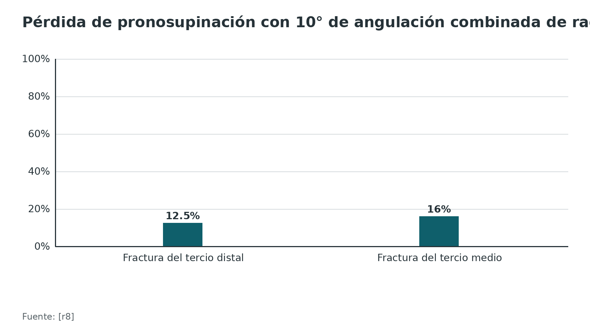
Referencias de este bloque
[r7] Matthews LS, Kaufer H, Garver DF, Sonstegard DA. The effect on supination-pronation of angular malalignment of fractures of both bones of the forearm. J Bone Joint Surg Am. 1982;64(1):14-7. (serie · acceso resumen) https://pubmed.ncbi.nlm.nih.gov/7054197/
[r8] Tarr RR, Garfinkel AI, Sarmiento A. The effects of angular and rotational deformities of both bones of the forearm. An in vitro study. J Bone Joint Surg Am. 1984;66(1):65-70. (serie · acceso resumen) https://pubmed.ncbi.nlm.nih.gov/6690445/
[r26] Lee SK, Kim KJ, Lee JW, Choy WS. Plate osteosynthesis versus intramedullary nailing for both forearm bones fractures. Eur J Orthop Surg Traumatol. 2014;24(5):769-76. doi:10.1007/s00590-013-1242-x (ECA · acceso resumen) https://doi.org/10.1007/s00590-013-1242-x
[r27] Lee SK, Kim YH, Kim SM, Choy WS. A comparative study of three different surgical methods for both-forearm-bone fractures in adults. Acta Orthop Belg. 2019;85(3):305-316. (cohorte · acceso resumen) https://pubmed.ncbi.nlm.nih.gov/31677626/
[r31] Lindvall EM, Sagi HC. Selective screw placement in forearm compression plating: results of 75 consecutive fractures stabilized with 4 cortices of screw fixation on either side of the fracture. J Orthop Trauma. 2006;20(3):157-62; discussion 162-3. doi:10.1097/00005131-200603000-00001 (serie · acceso resumen) https://doi.org/10.1097/00005131-200603000-00001
[r32] Heifner JJ, Falgiano PA, Pannu TS, Mercer DM, Sandilands SM, Araiza ET. The Biomechanical Behavior of Fixation Options in Short Segment Radius and Ulna Diaphyseal Fractures. J Hand Surg Am. 2025;50(12):1527.e1-1527.e6. doi:10.1016/j.jhsa.2025.01.025 (serie · acceso resumen) https://doi.org/10.1016/j.jhsa.2025.01.025

Clasificación: AO/OTA, Gustilo-Anderson y lo que no captura
AO/OTA, hueso por hueso. Cada hueso se describe según el trazo: A, simple; B, en cuña; C, multifragmentaria. Las series clínicas la usan para describir el patrón y para buscar factores de riesgo [r25, r40]. El detalle de la codificación numérica de la edición 2018 está en el compendio de la OTA (se enlaza como lectura; no se reproduce aquí).
Cómo se reparten los tipos. En los 9 estudios de un metaanálisis de placa frente a clavo, predominó el tipo A: 45 % de las fracturas del grupo placa y 43 % del grupo clavo; el tipo B fue 27 % y 32 %, y el C, 12 % en cada grupo; el resto no se clasificó [r25].
Para qué sirve en la decisión. En una serie de retiro de placas, el tipo B figuró entre los posibles factores de riesgo de refractura, junto con una cuña visible en la radiografía y el retiro antes de 18 meses [r40]. En una serie de fracturas tratadas con placa y sin injerto, los factores que más influyeron en la unión y en su tiempo fueron la estabilidad de la fijación y el tipo de placa [r30].
Fractura expuesta: Gustilo-Anderson. El grado separa pronósticos: en una serie de fijación en las primeras 24 h, los resultados inaceptables se concentraron en los grados IIIB y IIIC (los 4 casos), mientras que con grados I, II y IIIA fueron satisfactorios 45 de 50 (90 %) [r23].
Lo que ninguna clasificación del hueso captura: la rotación, el arco del radio, la articulación vecina y las partes blandas. En 35 fracturas segmentarias, la gravedad de la lesión de partes blandas (ISS y Gustilo-Anderson) se correlacionó con una rotación final peor (r = -0,50 y r = -0,58), pero no con el tiempo de unión [r51].
Tabla 3. AO/OTA por hueso: qué significa y para qué sirve [r30] [r40]
Tipo | Descripción | Qué cambia en la decisión
A, simple | Un solo trazo, sin fragmento intermedio (descripción habitual) | Se puede comprimir a través del trazo (práctica habitual / opinión experta)
B, en cuña | Fragmento intermedio que conserva contacto con los principales (descripción habitual) | Tornillo de tracción más placa (práctica habitual); en una serie, el tipo B fue un posible factor de riesgo de refractura tras retirar la placa [r40]
C, multifragmentaria | Fragmentos sin contacto cortical entre los principales (descripción habitual) | Placa puente o compresión de los segmentos principales; el injerto se reserva para la pérdida de más de 2/3 del diámetro, que fue 5 % de las fracturas [r30]

Figura 3. Tipo AO/OTA en el grupo placa de 9 estudios (porcentaje de las fracturas) [r25]
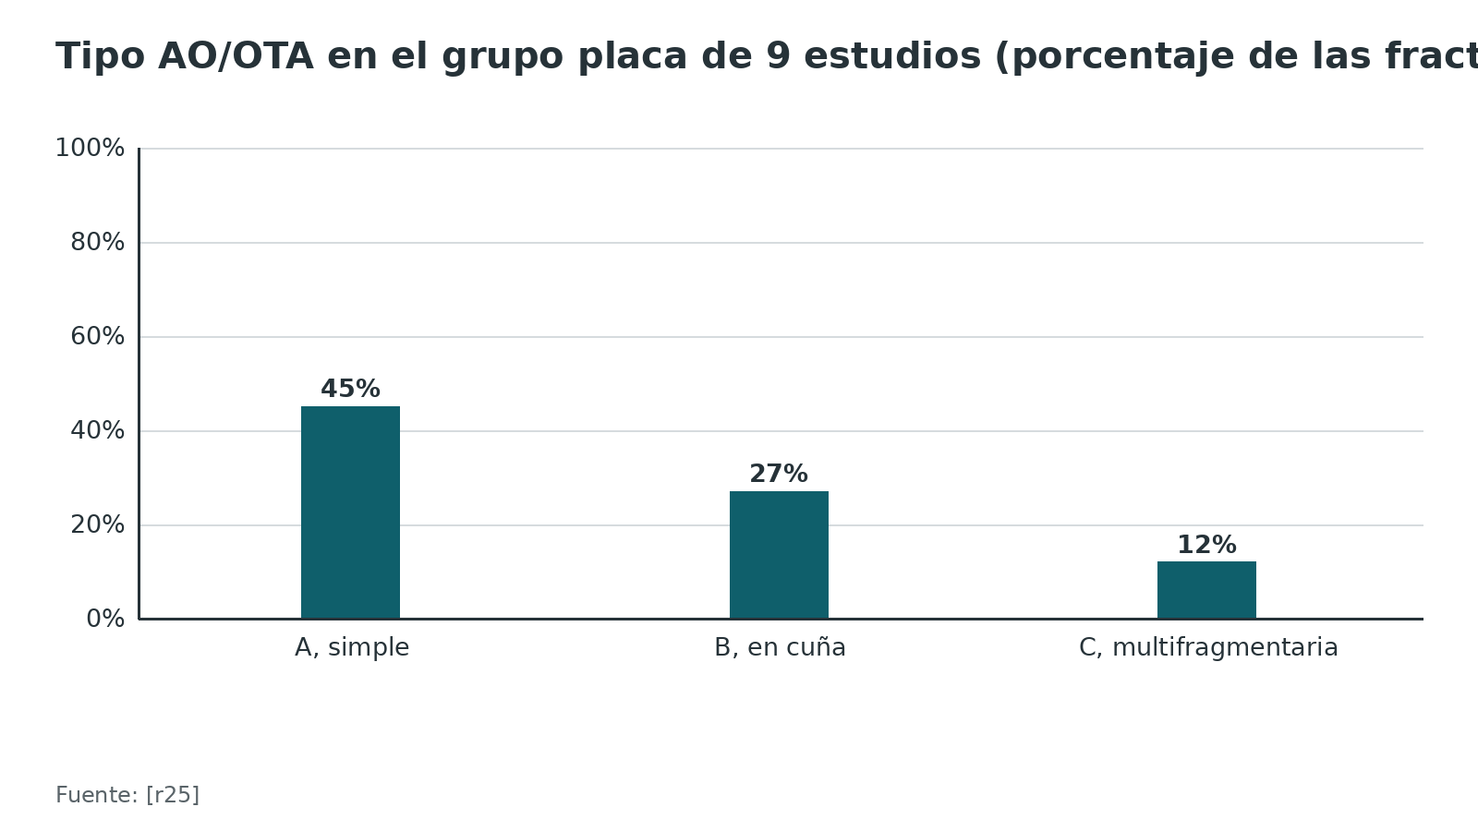
Referencias de este bloque
[r4] Vasara H, Aspinen S, Kosola J, Sartanen J, Naalisvaara T, Myllykoski J, et al. Adverse Events After Surgical Treatment of Adult Diaphyseal Forearm Fractures: a Retrospective Analysis of 470 Patients. JB JS Open Access. 2023;8(3):e22.00115. doi:10.2106/JBJS.OA.22.00115 (cohorte · acceso abierto) https://doi.org/10.2106/JBJS.OA.22.00115
[r9] Calfee RP, Wilson JM, Wong AH. Variations in the anatomic relations of the posterior interosseous nerve associated with proximal forearm trauma. J Bone Joint Surg Am. 2011;93(1):81-90. doi:10.2106/JBJS.I.01242 (serie · acceso resumen) https://doi.org/10.2106/JBJS.I.01242
[r13] Rettig ME, Raskin KB. Galeazzi fracture-dislocation: a new treatment-oriented classification. J Hand Surg Am. 2001;26(2):228-35. doi:10.1053/jhsu.2001.21523 (serie · acceso resumen) https://doi.org/10.1053/jhsu.2001.21523
[r14] Ring D, Jupiter JB, Simpson NS. Monteggia fractures in adults. J Bone Joint Surg Am. 1998;80(12):1733-44. doi:10.2106/00004623-199812000-00003 (serie · acceso resumen) https://doi.org/10.2106/00004623-199812000-00003
[r16] Sheth M, Mitchell S, Bell B, Wu C. Essex-Lopresti Lesions and Longitudinal Radioulnar Instability: A Narrative Review. JBJS Rev. 2022;10(3):e21.00212. doi:10.2106/JBJS.RVW.21.00212 (revision · acceso resumen) https://doi.org/10.2106/JBJS.RVW.21.00212
[r23] Duncan R, Geissler W, Freeland AE, Savoie FH. Immediate internal fixation of open fractures of the diaphysis of the forearm. J Orthop Trauma. 1992;6(1):25-31. (serie · acceso resumen) https://pubmed.ncbi.nlm.nih.gov/1556620/
[r25] Box MW, Stegelmann SD, Domingue GA, Wells ME, Werthmann NJ, Potgieter CJ, et al. Intramedullary nail fixation versus open reduction and internal fixation for treatment of adult diaphyseal forearm fractures: a systematic review and meta-analysis. J Orthop Surg Res. 2024;19(1):719. doi:10.1186/s13018-024-05158-0 (RS-MA · acceso abierto) https://doi.org/10.1186/s13018-024-05158-0
[r30] Mikek M, Vidmar G, Tonin M, Pavlovcic V. Fracture-related and implant-specific factors influencing treatment results of comminuted diaphyseal forearm fractures without bone grafting. Arch Orthop Trauma Surg. 2004;124(6):393-400. doi:10.1007/s00402-004-0668-3 (cohorte · acceso resumen) https://doi.org/10.1007/s00402-004-0668-3
[r40] Yao CK, Lin KC, Tarng YW, Chang WN, Renn JH. Removal of forearm plate leads to a high risk of refracture: decision regarding implant removal after fixation of the forearm and analysis of risk factors of refracture. Arch Orthop Trauma Surg. 2014;134(12):1691-7. doi:10.1007/s00402-014-2079-4 (cohorte · acceso resumen) https://doi.org/10.1007/s00402-014-2079-4
[r51] Kang HT, Han SH, Kang HJ. Plate Osteosynthesis for Segmental Forearm Fractures: A Comparison of Outcomes in Floating Elbow and Isolated Forearm Fractures. Clin Orthop Surg. 2025;17(5):876-883. doi:10.4055/cios24515 (cohorte · acceso resumen) https://doi.org/10.4055/cios24515

Lesiones asociadas que no se deben pasar por alto
Monteggia (cúbito roto con la cabeza del radio fuera de su sitio). En 651 casos reunidos por una revisión sistemática de 17 estudios retrospectivos, el tipo II de Bado fue el más común (60,4 %), seguido del I (30,5 %), del III (5,1 %) y del IV (3,1 %) [r15]. En 48 adultos seguidos al menos 2 años, 38 fueron tipo II [r14]. Ahí se concentraron los malos resultados, porque suelen sumar fractura de la cabeza radial y de la coronoides; aun así, los autores concluyen que fijar el cúbito de forma anatómica y estable con placa da buen resultado en la mayoría [r14]. En la revisión, la tasa media de revisión quirúrgica fue de 23 %; entre los motivos de reoperación, la no unión del cúbito explicó 28 % y la limitación del movimiento 22 % [r15].
Galeazzi (radio roto con lesión de la articulación radiocubital distal, RCD). Cuanto más cerca de la muñeca se rompe el radio, más inestable queda la RCD: en una serie de 40 pacientes, con el radio ya reducido de forma anatómica, la RCD seguía inestable en 12 de 22 fracturas a 7,5 cm o menos de la superficie articular distal, y en solo 1 de 18 fracturas más proximales [r13]. De ahí la regla de práctica: tras fijar el radio, probar la RCD en pronación, supinación y neutro (práctica habitual / opinión experta). En esa serie, 10 pacientes recibieron transfixión con clavillos de la RCD y 3, reparación del fibrocartílago triangular [r13].
Essex-Lopresti (rotura de la membrana interósea con lesión de la cabeza radial y de la RCD). La regla es sospecharla cada vez que la fuerza llegó a lo largo del eje del antebrazo, por ejemplo en una caída sobre la mano [r16]. No es fácil de ver. El estudio parte de las radiografías de codo y muñeca, y en el quirófano se busca activamente que el radio suba; para la resonancia y la ecografía en lo agudo aún no hay indicaciones definidas [r16]. Por eso resecar la cabeza radial de entrada es peligroso: el radio puede estar en su sitio el primer día y migrar con el tiempo [r16].
Síndrome compartimental. En una revisión sistemática de 84 casos de síndrome compartimental del antebrazo, la causa más común en adultos fue la fractura del radio distal [r17]. En otra de 684 pacientes con síndrome compartimental traumático del antebrazo, 65,4 % se relacionó con una fractura [r18]. Tras la fijación sigue habiendo riesgo: en una serie de abordajes de Thompson, 1 de 11 pacientes necesitó fasciotomía [r37].
Fractura expuesta. Hay evidencia de que el antibiótico reduce la infección (riesgo relativo 0,37; reducción absoluta de 9,6 %) y de que 1 día de antibiótico no fue peor que 3 a 5 días (riesgo relativo 0,97), con certeza baja a moderada [r21]. Sobre la fijación: con placa en las primeras 24 h, 45 de 50 pacientes (90 %) con grados I, II o IIIA terminaron con un resultado satisfactorio; ninguno de los 4 con IIIB o IIIC lo logró [r23]. En otra serie de 50 pacientes, hubo 2 infecciones profundas y 6 no uniones [r22]. El tiempo exacto hasta el desbridamiento: sin dato verificable en las fuentes que abrimos.
Codo flotante. El húmero roto del mismo lado empeora la rotación final del antebrazo (supinación 68,9° frente a 78,9° y pronación 54,4° frente a 71,9°), aunque la unión se logra igual [r51].
Figura 4. Monteggia: reparto de los tipos de Bado en 651 casos (revisión sistemática) [r15]
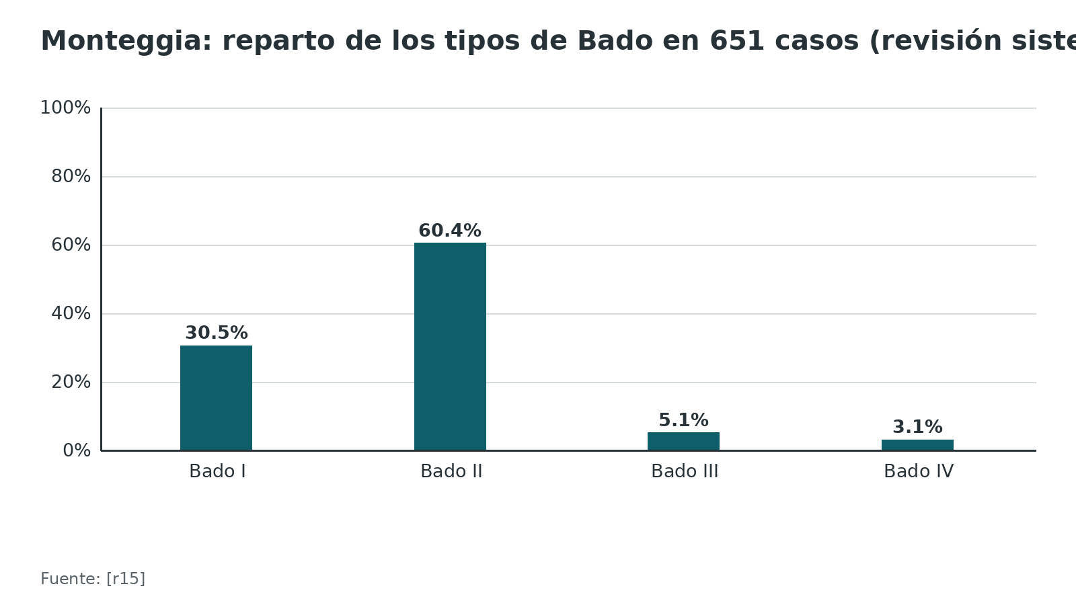
Figura 5. Galeazzi: RCD inestable tras fijar el radio (12 de 22 fracturas a 7,5 cm o menos; 1 de 18 más proximales) [r13]
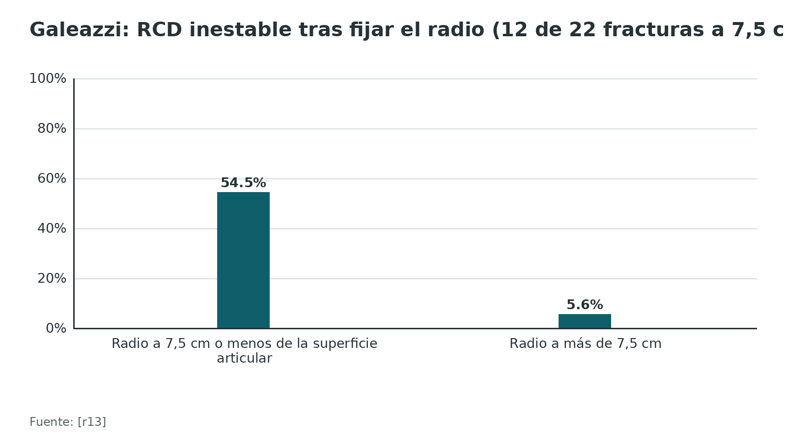
Referencias de este bloque
[r13] Rettig ME, Raskin KB. Galeazzi fracture-dislocation: a new treatment-oriented classification. J Hand Surg Am. 2001;26(2):228-35. doi:10.1053/jhsu.2001.21523 (serie · acceso resumen) https://doi.org/10.1053/jhsu.2001.21523
[r14] Ring D, Jupiter JB, Simpson NS. Monteggia fractures in adults. J Bone Joint Surg Am. 1998;80(12):1733-44. doi:10.2106/00004623-199812000-00003 (serie · acceso resumen) https://doi.org/10.2106/00004623-199812000-00003
[r15] Weber MM, Rosteius T, Schildhauer TA, Königshausen M, Rausch V. Monteggia fractures and Monteggia-like-lesions: a systematic review. Arch Orthop Trauma Surg. 2023;143(7):4085-4093. doi:10.1007/s00402-022-04576-1 (RS-MA · acceso resumen) https://doi.org/10.1007/s00402-022-04576-1
[r16] Sheth M, Mitchell S, Bell B, Wu C. Essex-Lopresti Lesions and Longitudinal Radioulnar Instability: A Narrative Review. JBJS Rev. 2022;10(3):e21.00212. doi:10.2106/JBJS.RVW.21.00212 (revision · acceso resumen) https://doi.org/10.2106/JBJS.RVW.21.00212
[r17] Kalyani BS, Fisher BE, Roberts CS, Giannoudis PV. Compartment syndrome of the forearm: a systematic review. J Hand Surg Am. 2011;36(3):535-43. doi:10.1016/j.jhsa.2010.12.007 (RS-MA · acceso resumen) https://doi.org/10.1016/j.jhsa.2010.12.007
[r18] Khoshhal KI, Alsaygh EF, Alsaedi OF, Alshahir AA, Alzahim AF, Al Fehaid MS. Etiology of trauma-related acute compartment syndrome of the forearm: a systematic review. J Orthop Surg Res. 2022;17(1):342. doi:10.1186/s13018-022-03234-x (RS-MA · acceso resumen) https://doi.org/10.1186/s13018-022-03234-x
[r21] Chang Y, Kennedy SA, Bhandari M, Lopes LC, Bergamaschi CC, Carolina de Oliveira E Silva M, et al. Effects of Antibiotic Prophylaxis in Patients with Open Fracture of the Extremities: A Systematic Review of Randomized Controlled Trials. JBJS Rev. 2015;3(6):e2. doi:10.2106/JBJS.RVW.N.00088 (RS-MA · acceso resumen) https://doi.org/10.2106/JBJS.RVW.N.00088
[r22] Moed BR, Kellam JF, Foster RJ, Tile M, Hansen ST Jr. Immediate internal fixation of open fractures of the diaphysis of the forearm. J Bone Joint Surg Am. 1986;68(7):1008-17. (serie · acceso resumen) https://pubmed.ncbi.nlm.nih.gov/3745238/
[r23] Duncan R, Geissler W, Freeland AE, Savoie FH. Immediate internal fixation of open fractures of the diaphysis of the forearm. J Orthop Trauma. 1992;6(1):25-31. (serie · acceso resumen) https://pubmed.ncbi.nlm.nih.gov/1556620/
[r37] Perretta DJ, Brock KM, Tejwani NC. Early Complications Associated with the Thompson Approach to the Proximal Radius. Bull Hosp Jt Dis (2013). 2016;74(4):293-297. (serie · acceso resumen) https://pubmed.ncbi.nlm.nih.gov/27815953/
[r51] Kang HT, Han SH, Kang HJ. Plate Osteosynthesis for Segmental Forearm Fractures: A Comparison of Outcomes in Floating Elbow and Isolated Forearm Fractures. Clin Orthop Surg. 2025;17(5):876-883. doi:10.4055/cios24515 (cohorte · acceso resumen) https://doi.org/10.4055/cios24515

Diagnóstico: orden de evaluación
Historia. Mecanismo y energía, mano dominante, ocupación y si hay otras lesiones (práctica habitual / opinión experta).
Exploración. Piel (una herida pequeña puede esconder una fractura expuesta), compartimentos, pulsos y llenado capilar, y la función de los nervios mediano (con el interóseo anterior), radial (con el interóseo posterior) y cubital, anotada antes de manipular (práctica habitual / opinión experta). Después, el codo y la muñeca: dolor, deformidad, prominencia de la cabeza radial, inestabilidad de la RCD.
Imagen. Radiografías del antebrazo completo en 2 proyecciones, con codo y muñeca. Si hubo carga axial, piense en la membrana interósea: su estudio también empieza por las radiografías de codo y muñeca, y la resonancia o la ecografía no tienen aún un lugar definido [r16].
Qué buscar: longitud relativa del radio y del cúbito; la línea que une el eje del radio con el capitelo en todas las proyecciones (Monteggia); ensanchamiento de la RCD (Galeazzi); arco del radio (compárese con el lado sano si hay duda) [r6] (práctica habitual / opinión experta para la línea radiocapitelar y la RCD).
Referencias de este bloque
[r6] Schemitsch EH, Richards RR. The effect of malunion on functional outcome after plate fixation of fractures of both bones of the forearm in adults. J Bone Joint Surg Am. 1992;74(7):1068-78. (cohorte · acceso resumen) https://pubmed.ncbi.nlm.nih.gov/1522093/
[r16] Sheth M, Mitchell S, Bell B, Wu C. Essex-Lopresti Lesions and Longitudinal Radioulnar Instability: A Narrative Review. JBJS Rev. 2022;10(3):e21.00212. doi:10.2106/JBJS.RVW.21.00212 (revision · acceso resumen) https://doi.org/10.2106/JBJS.RVW.21.00212
[r19] Ulmer T. The clinical diagnosis of compartment syndrome of the lower leg: are clinical findings predictive of the disorder?. J Orthop Trauma. 2002;16(8):572-7. doi:10.1097/00005131-200209000-00006 (revision · acceso resumen) https://doi.org/10.1097/00005131-200209000-00006
[r23] Duncan R, Geissler W, Freeland AE, Savoie FH. Immediate internal fixation of open fractures of the diaphysis of the forearm. J Orthop Trauma. 1992;6(1):25-31. (serie · acceso resumen) https://pubmed.ncbi.nlm.nih.gov/1556620/

Examen físico y síndrome compartimental: qué tan confiable es
El antebrazo en la literatura. Una revisión sistemática reunió 84 casos de síndrome compartimental del antebrazo, todos de estudios retrospectivos: algo más de la mitad (52 %) se diagnosticó sumando la medición de presión al examen y el resto (48 %) solo con la clínica; se trató con fasciotomía en 73 %, y la secuela más común fue el déficit neurológico, en 21 % [r17].
Qué tan buenos son los signos clínicos. No encontramos estudios de sensibilidad y especificidad hechos en antebrazo. Los datos disponibles son de la pierna: la sensibilidad de los signos clínicos fue de 13 % a 19 % y la especificidad de 97 % a 98 % [r19]. En la síntesis más reciente, el valor predictivo para diagnosticar el síndrome fue de 21 % con los signos clínicos solos, de 29 % con la presión intracompartimental sola y de 68 % con ambos [r20]. La lectura práctica: un examen normal ayuda más a descartar que uno anormal a confirmar, y estos datos no se pueden trasladar sin reservas al antebrazo [r19].
Cómo se traduce al paciente con fractura de antebrazo (práctica habitual / opinión experta): repetir el examen de los compartimentos, sobre todo en lesión de alta energía y después de la cirugía, y no basarse en un solo signo.
Figura 6. Signos clínicos de síndrome compartimental (datos de la pierna; no hay estudio específico de antebrazo) [r19]
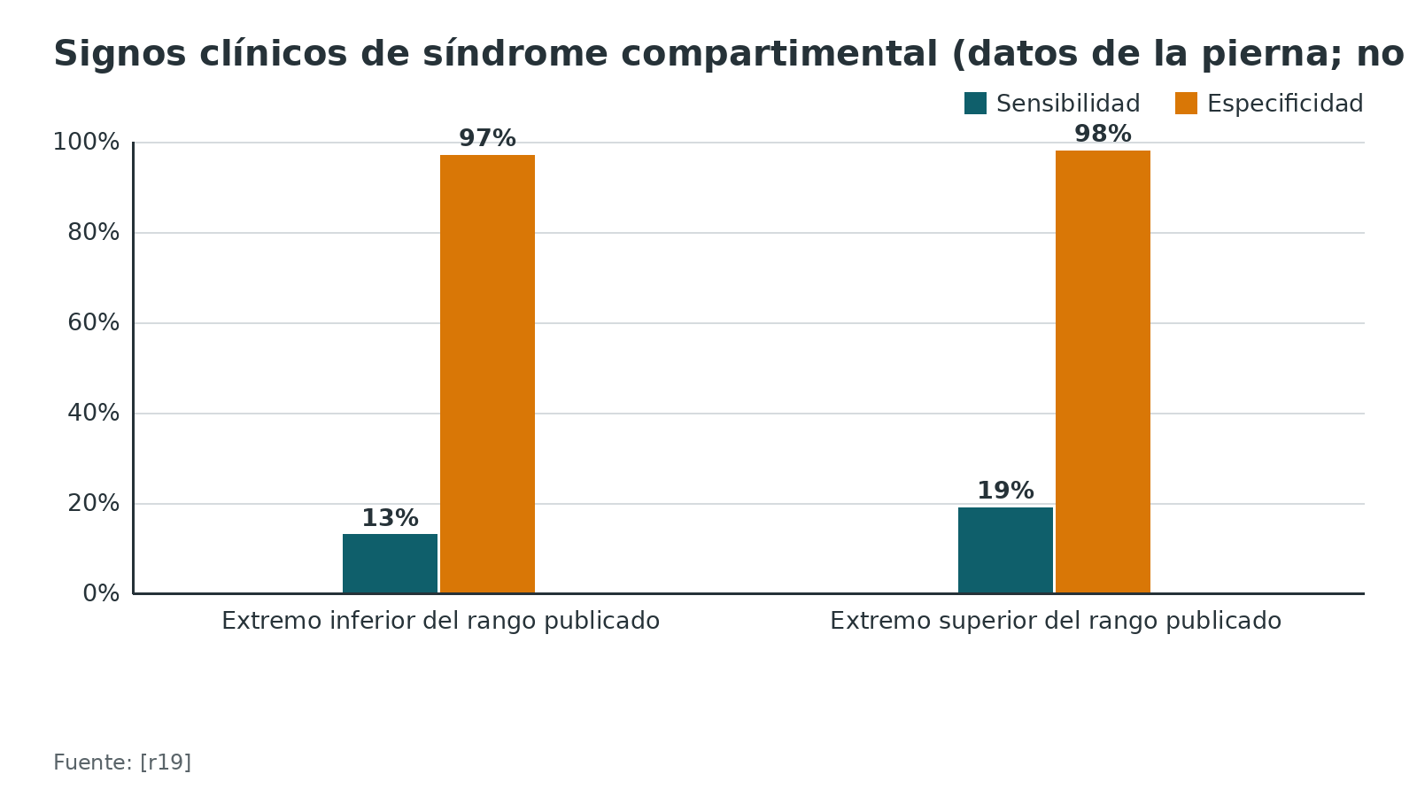
Figura 7. Valor predictivo para diagnosticar el síndrome compartimental según el método (pierna) [r20]
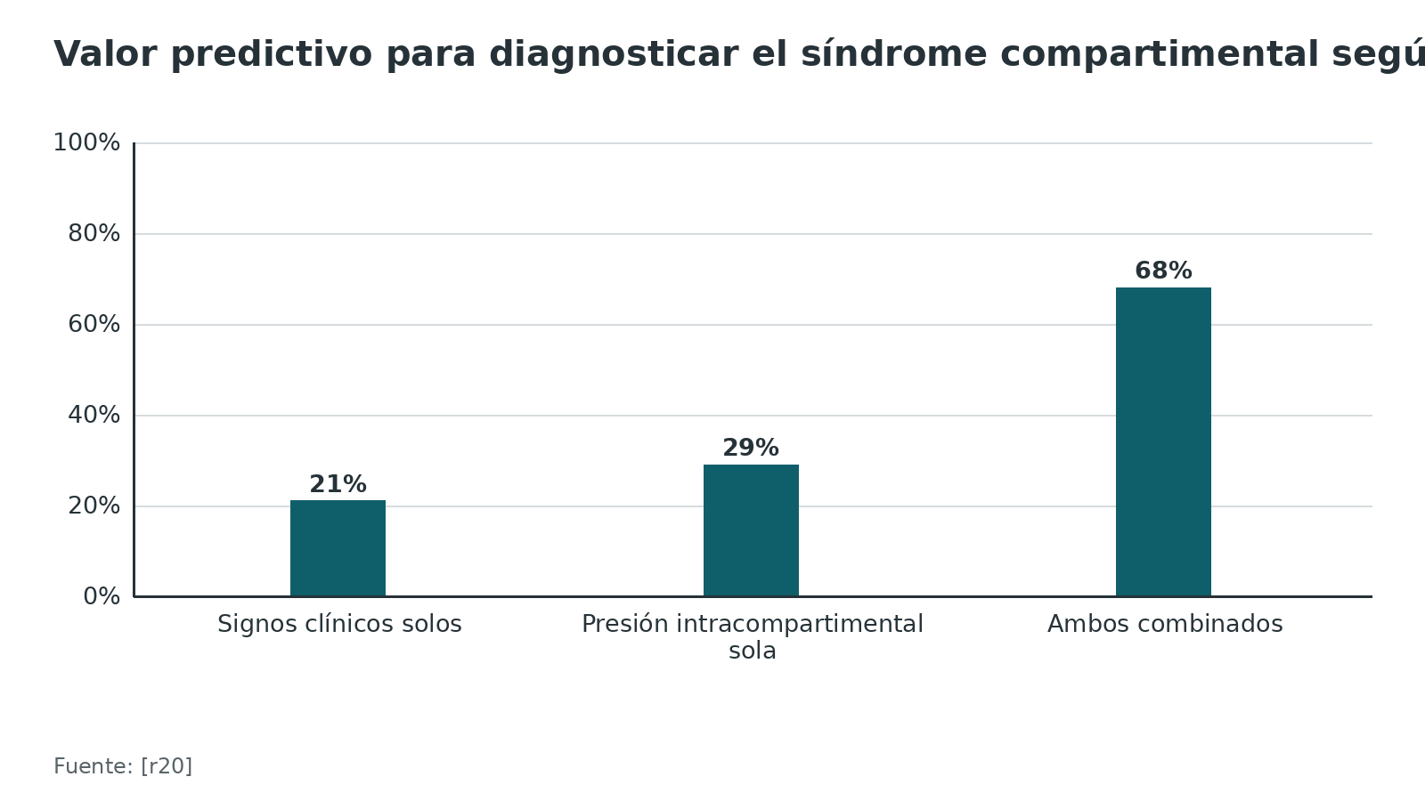
Referencias de este bloque
[r17] Kalyani BS, Fisher BE, Roberts CS, Giannoudis PV. Compartment syndrome of the forearm: a systematic review. J Hand Surg Am. 2011;36(3):535-43. doi:10.1016/j.jhsa.2010.12.007 (RS-MA · acceso resumen) https://doi.org/10.1016/j.jhsa.2010.12.007
[r19] Ulmer T. The clinical diagnosis of compartment syndrome of the lower leg: are clinical findings predictive of the disorder?. J Orthop Trauma. 2002;16(8):572-7. doi:10.1097/00005131-200209000-00006 (revision · acceso resumen) https://doi.org/10.1097/00005131-200209000-00006
[r20] Lorange JP, Laverdière C, Corban J, Montreuil J, Harvey EJ. Diagnosis Accuracy for Compartment Syndrome: A Systematic Review and Meta-Analysis. J Orthop Trauma. 2023;37(8):e319-e325. doi:10.1097/BOT.0000000000002610 (RS-MA · acceso resumen) https://doi.org/10.1097/BOT.0000000000002610

Imágenes
Sensibilidad y especificidad de la radiografía simple para la diáfisis del antebrazo: sin dato verificable en las fuentes abiertas que consultamos.
Qué sí tiene respaldo. Si se sospecha una lesión de la membrana interósea, lo básico son las radiografías de codo y muñeca, completadas en el quirófano con maniobras que buscan migración proximal del radio. La resonancia y la ecografía se han usado en lo agudo, pero no está definido cuándo pedirlas ni qué significa en la clínica lo que muestran [r16].
Durante la cirugía. La fluoroscopia confirma la reducción y la longitud de los implantes. Con clavo, el tiempo de fluoroscopia fue mucho mayor que con placa en una serie de 46 pacientes (21,3 s frente a 2,7 s) [r28].
Comparar con el lado sano ayuda a juzgar el arco del radio y su lugar de máxima curvatura, que fueron lo que se asoció a la función en el estudio clásico de adultos operados con placa [r6].
Figura 8. Tiempo medio de fluoroscopia intraoperatoria (46 pacientes) [r28]
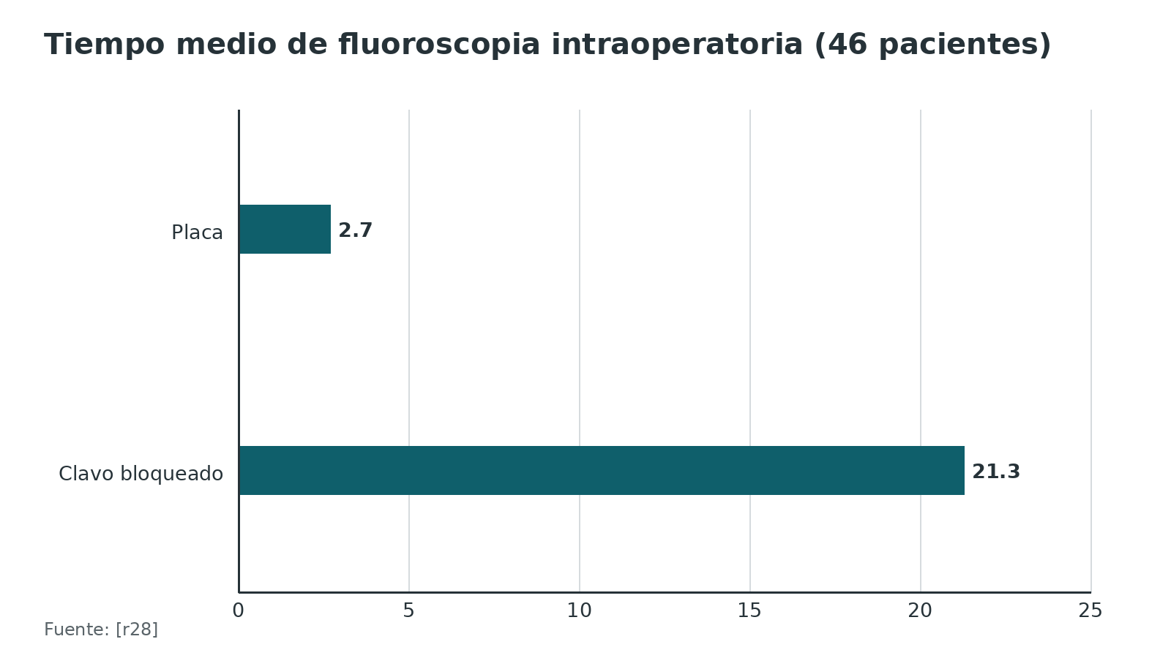
Referencias de este bloque
[r6] Schemitsch EH, Richards RR. The effect of malunion on functional outcome after plate fixation of fractures of both bones of the forearm in adults. J Bone Joint Surg Am. 1992;74(7):1068-78. (cohorte · acceso resumen) https://pubmed.ncbi.nlm.nih.gov/1522093/
[r16] Sheth M, Mitchell S, Bell B, Wu C. Essex-Lopresti Lesions and Longitudinal Radioulnar Instability: A Narrative Review. JBJS Rev. 2022;10(3):e21.00212. doi:10.2106/JBJS.RVW.21.00212 (revision · acceso resumen) https://doi.org/10.2106/JBJS.RVW.21.00212
[r28] Polat O, Toy S. Comparison of the clinical and radiographic outcomes of plate fixation versus new-generation locked intramedullary nail in the management of adult forearm diaphyseal fractures. Acta Orthop Traumatol Turc. 2022;56(5):321-326. doi:10.5152/j.aott.2022.21190 (cohorte · acceso resumen) https://doi.org/10.5152/j.aott.2022.21190

Algoritmo de decisión
El algoritmo resume el orden de decisiones. No es una norma institucional: sigue la secuencia que apoyan las series y las revisiones citadas, y cada flecha con una condición cita su fuente.
Algoritmo. Fractura diafisaria de ambos huesos del antebrazo en el adulto [r13] [r14] [r16] [r17] [r21] [r23] [r24] [r42] [r25] [r49] [r37] [r39] [r47]
# | Tipo | Paso | Siguiente
1 | Inicio | Fractura diafisaria de antebrazo en un adulto | continuar → Descartar lo que amenaza el miembro: compartimental, vascular, expuesta, y la articulación vecina (Monteggia, Galeazzi, Essex-Lopresti) [r13, r14, r16, r17]
2 | Acción | Descartar lo que amenaza el miembro: compartimental, vascular, expuesta, y la articulación vecina (Monteggia, Galeazzi, Essex-Lopresti) [r13, r14, r16, r17] | continuar → ¿Herida abierta?
3 | Decisión | ¿Herida abierta? | sí → Antibiótico, lavado y desbridamiento; fijación inmediata en Gustilo I, II y IIIA [r21, r23]; no → ¿Ambos huesos desplazados o fractura inestable?
4 | Acción | Antibiótico, lavado y desbridamiento; fijación inmediata en Gustilo I, II y IIIA [r21, r23] | continuar → ¿Ambos huesos desplazados o fractura inestable?
5 | Decisión | ¿Ambos huesos desplazados o fractura inestable? | sí, estándar → Fijación con placa de compresión, un abordaje por hueso [r24, r42]; sí, selección → Clavo bloqueado: alternativa en casos seleccionados, con evidencia de nivel bajo [r25]; no → Manejo no operatorio solo en fractura sin desplazamiento y con seguimiento estrecho; sin literatura de resultados en ambos huesos [r49]
6 | Acción | Fijación con placa de compresión, un abordaje por hueso [r24, r42] | continuar → Tras fijar el radio: probar la estabilidad de la RCD [r13]; revisar los compartimentos [r37]
7 | Acción | Clavo bloqueado: alternativa en casos seleccionados, con evidencia de nivel bajo [r25] | continuar → Tras fijar el radio: probar la estabilidad de la RCD [r13]; revisar los compartimentos [r37]
8 | Acción | Manejo no operatorio solo en fractura sin desplazamiento y con seguimiento estrecho; sin literatura de resultados en ambos huesos [r49] | continuar → Movilización activa precoz y control radiográfico hasta la unión; no retirar la placa de rutina [r39, r47]
9 | Acción | Tras fijar el radio: probar la estabilidad de la RCD [r13]; revisar los compartimentos [r37] | continuar → Movilización activa precoz y control radiográfico hasta la unión; no retirar la placa de rutina [r39, r47]
10 | Fin | Movilización activa precoz y control radiográfico hasta la unión; no retirar la placa de rutina [r39, r47] | —

Referencias de este bloque
[r13] Rettig ME, Raskin KB. Galeazzi fracture-dislocation: a new treatment-oriented classification. J Hand Surg Am. 2001;26(2):228-35. doi:10.1053/jhsu.2001.21523 (serie · acceso resumen) https://doi.org/10.1053/jhsu.2001.21523
[r14] Ring D, Jupiter JB, Simpson NS. Monteggia fractures in adults. J Bone Joint Surg Am. 1998;80(12):1733-44. doi:10.2106/00004623-199812000-00003 (serie · acceso resumen) https://doi.org/10.2106/00004623-199812000-00003
[r16] Sheth M, Mitchell S, Bell B, Wu C. Essex-Lopresti Lesions and Longitudinal Radioulnar Instability: A Narrative Review. JBJS Rev. 2022;10(3):e21.00212. doi:10.2106/JBJS.RVW.21.00212 (revision · acceso resumen) https://doi.org/10.2106/JBJS.RVW.21.00212
[r17] Kalyani BS, Fisher BE, Roberts CS, Giannoudis PV. Compartment syndrome of the forearm: a systematic review. J Hand Surg Am. 2011;36(3):535-43. doi:10.1016/j.jhsa.2010.12.007 (RS-MA · acceso resumen) https://doi.org/10.1016/j.jhsa.2010.12.007
[r21] Chang Y, Kennedy SA, Bhandari M, Lopes LC, Bergamaschi CC, Carolina de Oliveira E Silva M, et al. Effects of Antibiotic Prophylaxis in Patients with Open Fracture of the Extremities: A Systematic Review of Randomized Controlled Trials. JBJS Rev. 2015;3(6):e2. doi:10.2106/JBJS.RVW.N.00088 (RS-MA · acceso resumen) https://doi.org/10.2106/JBJS.RVW.N.00088
[r23] Duncan R, Geissler W, Freeland AE, Savoie FH. Immediate internal fixation of open fractures of the diaphysis of the forearm. J Orthop Trauma. 1992;6(1):25-31. (serie · acceso resumen) https://pubmed.ncbi.nlm.nih.gov/1556620/
[r24] Chapman MW, Gordon JE, Zissimos AG. Compression-plate fixation of acute fractures of the diaphyses of the radius and ulna. J Bone Joint Surg Am. 1989;71(2):159-69. (serie · acceso resumen) https://pubmed.ncbi.nlm.nih.gov/2918001/
[r25] Box MW, Stegelmann SD, Domingue GA, Wells ME, Werthmann NJ, Potgieter CJ, et al. Intramedullary nail fixation versus open reduction and internal fixation for treatment of adult diaphyseal forearm fractures: a systematic review and meta-analysis. J Orthop Surg Res. 2024;19(1):719. doi:10.1186/s13018-024-05158-0 (RS-MA · acceso abierto) https://doi.org/10.1186/s13018-024-05158-0
[r37] Perretta DJ, Brock KM, Tejwani NC. Early Complications Associated with the Thompson Approach to the Proximal Radius. Bull Hosp Jt Dis (2013). 2016;74(4):293-297. (serie · acceso resumen) https://pubmed.ncbi.nlm.nih.gov/27815953/
[r39] Cao R, Zhang J, Sun W, Jiang X, Hua K, Xiao D, et al. Removal of Forearm Plate Leads to a Higher Risk of Refracture-A Systematic Review and Meta-Analysis. Orthop Surg. 2025;17(1):36-44. doi:10.1111/os.14307 (RS-MA · acceso abierto) https://doi.org/10.1111/os.14307
[r42] Bauer G, Arand M, Mutschler W. Post-traumatic radioulnar synostosis after forearm fracture osteosynthesis. Arch Orthop Trauma Surg. 1991;110(3):142-5. doi:10.1007/BF00395796 (serie · acceso resumen) https://doi.org/10.1007/BF00395796
[r47] Grace TG, Eversmann WW Jr. Forearm fractures: treatment by rigid fixation with early motion. J Bone Joint Surg Am. 1980;62(3):433-8. (cohorte · acceso resumen) https://pubmed.ncbi.nlm.nih.gov/7364814/
[r49] Hong DY, Berube ER, Strauch RJ. Non-operative Management of Adult Both Bone Forearm Fractures - A Case Report and Literature Review. J Orthop Case Rep. 2020;10(7):53-56. (revision · acceso resumen) https://pubmed.ncbi.nlm.nih.gov/33585317/

Tratamiento: no operatorio, placa, clavo, injerto y fractura expuesta
Qué se busca. Devolver la longitud, la rotación y el arco del radio con una fijación estable que permita mover pronto, sin infección, sin no unión y sin sinostosis [r2, r6].
1. Manejo no operatorio. El adulto con ambos huesos desplazados casi siempre se opera, por la inestabilidad de la lesión [r49]. Para las fracturas sin desplazamiento, un reporte de caso con revisión señala que no hay literatura que demuestre los resultados del tratamiento no quirúrgico; es una opción posible con seguimiento cercano, no un estándar [r49]. El informe preliminar de 1975 sobre ortesis funcional bajo el codo describe 45 fracturas en 43 pacientes con solo 1 no unión [r48]; su resumen no separa a los adultos y no se puede comparar con la fijación actual. En el cúbito aislado desplazado, el tratamiento no operatorio se asoció a no unión y a consolidación viciosa, con alto riesgo de complicaciones [r50].
2. Placa de compresión. Es el estándar con más historia. En la serie de Chapman (87 pacientes, 129 fracturas con placa de compresión dinámica AO), la infección se quedó en 2,3 %, la consolidación llegó a 98 % y 92 % de los pacientes alcanzó un resultado funcional excelente o satisfactorio; ojo: en esa serie las fracturas conminutas y las abiertas recibieron injerto de rutina [r24]. Schemitsch y Richards siguieron 55 adultos con ambos huesos fijados con placa: solo 1 radio y 1 cúbito no consolidaron, y 84 % terminó con un resultado excelente, bueno o aceptable según Grace y Eversmann [r6]. Una serie de 75 fracturas con 4 cortezas a cada lado unió en 97,1 % del radio y 97,6 % del cúbito, con una unión media de 9,8 semanas [r31]. Lo que más influyó en la unión fue la estabilidad de la fijación y el tipo de placa [r30]. Con las placas pequeñas de 3,5 mm hubo menos refractura al retirarlas que con las de 4,5 mm [r24, r41].
Qué placa. En 368 pacientes de 3 centros, la no unión fue de 6,2 % con placa de compresión dinámica, de 11,2 % con placa bloqueada que permite compresión y de 18,5 % con placa bloqueada [r29]. Las placas bloqueadas sin función de compresión se asociaron a más no unión del radio (OR 26,94; IC 95 % 3,52 a 206,15) [r29]. Es un estudio retrospectivo: sugiere, no demuestra.
3. Clavo endomedular bloqueado. Un metaanálisis de 2024 reunió 9 estudios (2 ensayos y 7 cohortes) con 471 pacientes [r25]. El clavo se asoció a menos complicaciones (OR 0,48), menos infección del sitio quirúrgico (OR 0,30), menos retiro del implante (OR 0,33) y menos tiempo operatorio; la no unión (OR 0,51; IC 95 % 0,14 a 1,92) y el DASH no difirieron; la escala de Grace-Eversmann favoreció al clavo (OR 2,2) [r25]. Solo en ambos huesos, las complicaciones no difirieron (OR 0,90) [r25]. En el total, el tiempo de unión fue similar con certeza baja; en el subgrupo de ambos huesos (2 estudios) la certeza fue muy baja y la heterogeneidad enorme (I² 98 %) [r25]. Además, al corregir por sesgo de publicación, la ventaja del clavo en complicaciones y en la escala de Grace-Eversmann dejó de ser significativa; solo se sostuvieron el menor tiempo operatorio y el menor retiro del implante [r25]. En 101 casos de ambos huesos, la unión fue más lenta con clavo (14,9 frente a 10,8 semanas) y el arco del radio se restituyó peor, sin diferencia funcional [r27]; un estudio prospectivo de 67 pacientes dio la misma dirección [r26]. En 46 pacientes, la cirugía fue más corta con clavo y la fluoroscopia más larga; en esa serie, a diferencia de la anterior, la unión fue más rápida con clavo (mediana 10,9 frente a 13,6 semanas) [r28]. Las fuentes discrepan en el tiempo de unión y ninguna es grande [r27, r28]. Lectura honesta: es una alternativa razonable en casos seleccionados con cirujano entrenado, con evidencia todavía de nivel bajo, estudios pequeños y cohortes con sesgo de selección [r25]. Uno de los autores del metaanálisis declara ser consultor de un fabricante de implantes [r25].
4. Injerto óseo. No de rutina, aunque la literatura no es unánime: Moed recomendó injerto esponjoso al cerrar la herida en las conminutas expuestas sin compresión interfragmentaria [r22]. En 101 fracturas conminutas sin injerto, la unión fue de 98 % [r33]; en otra serie, las 25 conminutas sin injerto consolidaron y el injerto no modificó la unión ni el tiempo [r34]; en 41 pacientes con conminución y placa hubo 12 % de no unión y ningún factor, incluido el injerto, se asoció a ella [r35]. Una serie de 214 pacientes propone reservar el injerto para la pérdida de más de 2/3 del diámetro de la diáfisis, que fue 5 % de las fracturas [r30].
5. Fractura expuesta. La fijación inmediata con placa es razonable en grados I, II y IIIA, donde 45 de 50 pacientes (90 %) quedaron con un resultado satisfactorio; en los grados IIIB y IIIC (4 pacientes) ninguno lo logró, y los autores no pudieron saber si pesó el protocolo o la gravedad de la lesión [r23]. Chapman describió una tasa baja de complicaciones con fijación primaria de fracturas abiertas [r24]; Moed, 2 infecciones profundas y 6 no uniones en 50 pacientes [r22]. El antibiótico reduce la infección [r21].
6. Codo flotante y fracturas segmentarias. La placa consiguió la unión en las 35 fracturas segmentarias de una serie, con peor rotación en el grupo con codo flotante [r51].
7. No unión ya establecida. En 35 no uniones atróficas con defecto óseo medio de 2,2 cm, todas consolidaron dentro de los 6 meses con placa de 3,5 mm e injerto esponjoso [r45].
8. Anestesia. La colocación de placas en la diáfisis del antebrazo con anestesia local sin torniquete (WALANT) fue factible en 61 adultos, sin conversiones a anestesia general [r52].
Tabla 4. Placa frente a clavo bloqueado: qué midieron los estudios comparativos [r25] [r26] [r27] [r28]
Desenlace | Resultado | Fuente
Tiempo operatorio | Menor con clavo | Metaanálisis de 9 estudios [r25]; 46 pacientes [r28]
Complicaciones, todos los huesos | Menos con clavo (OR 0,48; IC 95 % 0,26 a 0,87); dejó de ser significativo al corregir por sesgo de publicación | [r25]
Complicaciones, solo ambos huesos | Sin diferencia (OR 0,90; IC 95 % 0,41 a 1,95) | [r25]
Infección de sitio quirúrgico | Menos con clavo (OR 0,30; IC 95 % 0,13 a 0,71) | [r25]
Retiro del implante | Menos con clavo (OR 0,33; IC 95 % 0,16 a 0,66) | [r25]
No unión | Sin diferencia (OR 0,51; IC 95 % 0,14 a 1,92) | [r25]
Grace-Eversmann bueno o excelente | Favorece al clavo en el total (OR 2,2; IC 95 % 1,1 a 4,4), no significativo tras corregir por sesgo de publicación; sin diferencia solo en ambos huesos (OR 1,6; IC 95 % 0,7 a 3,9) | [r25]
Tiempo de unión (101 casos de ambos huesos) | Placa 10,8 semanas; clavo 14,9 semanas | [r27]
Tiempo de unión (46 pacientes, uno o ambos huesos) | Placa 13,6 semanas; clavo 10,9 semanas (medianas): dirección opuesta a la serie anterior | [r28]
Arco del radio respecto del lado sano | Mejor con placa; efecto de solo 5° en la rotación final | [r26, r27]
Tiempo de fluoroscopia | 2,7 s con placa y 21,3 s con clavo | [r28]

Tabla 5. Resultados de series clásicas de placa [r6] [r22] [r23] [r24] [r31]
Serie | Pacientes | Unión | Otros resultados
Chapman 1989 | 87 pacientes, 129 fracturas | 98 % | Infección 2,3 %; resultado excelente o satisfactorio 92 %
Schemitsch 1992 | 55 adultos con ambos huesos | 54 radios y 54 cúbitos | 84 % excelente, bueno o aceptable
Lindvall 2006 | 75 fracturas | 97,1 % radio; 97,6 % cúbito | Unión media 9,8 semanas con 4 cortezas a cada lado
Moed 1986 (abiertas) | 50 pacientes | 6 no uniones | 2 infecciones profundas; 85 % excelente o bueno
Duncan 1992 (abiertas) | 103 fracturas en 69 pacientes | — | 90 % de 50 con grado I, II o IIIA satisfactorio; IIIB y IIIC inaceptable

Figura 9. Metaanálisis placa frente a clavo: razón de odds del clavo respecto de la placa (menor que 1 favorece al clavo) [r25]
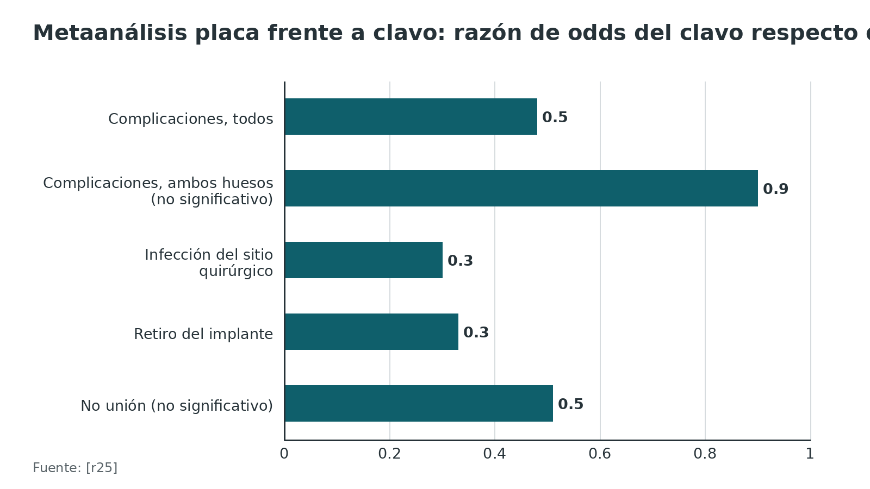
Figura 10. Tiempo de unión según el método en 101 casos de ambos huesos [r27]
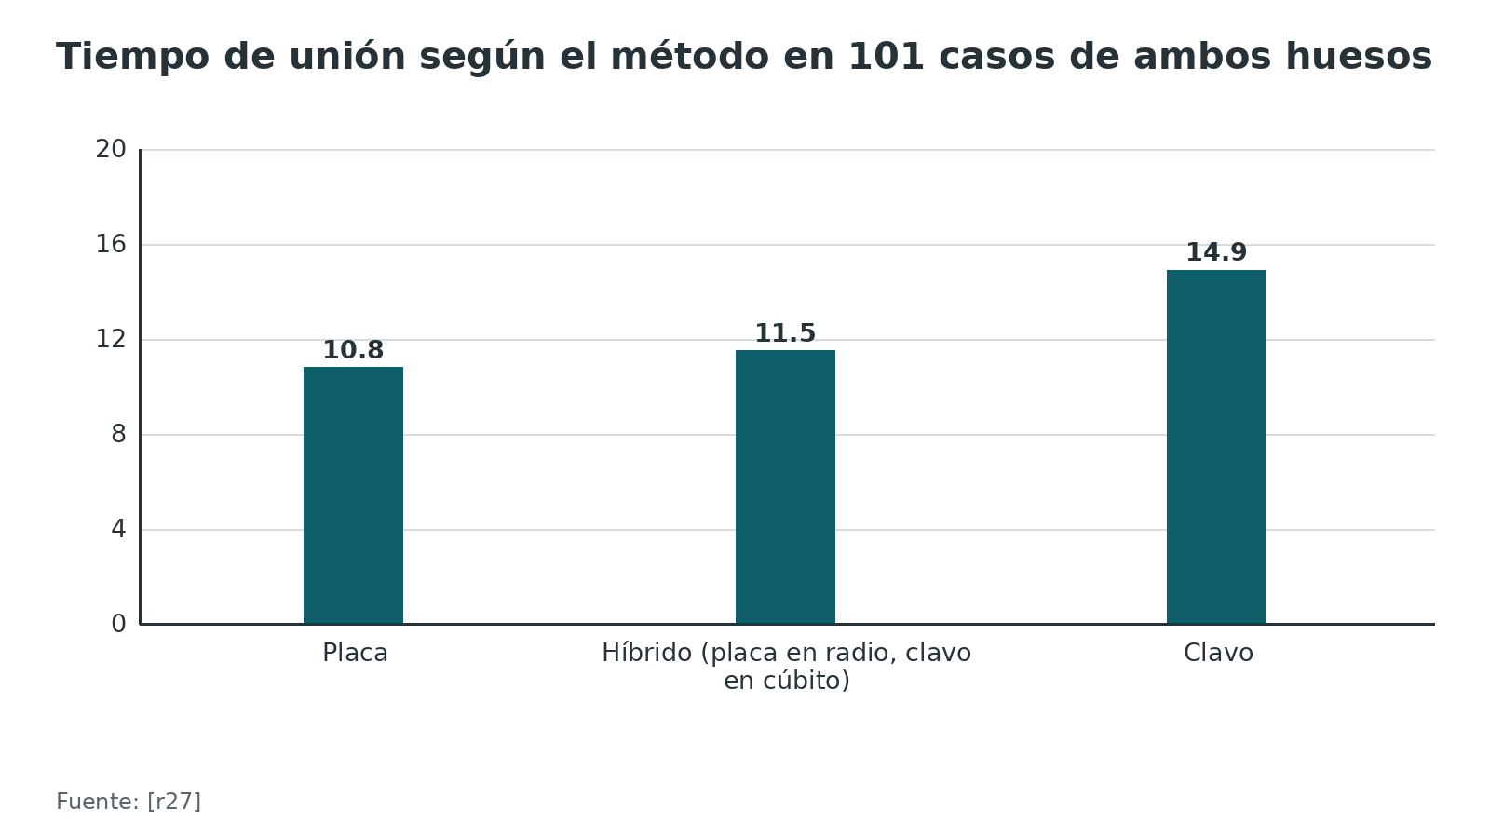
Figura 11. No unión según el tipo de placa (368 pacientes, 3 centros) [r29]
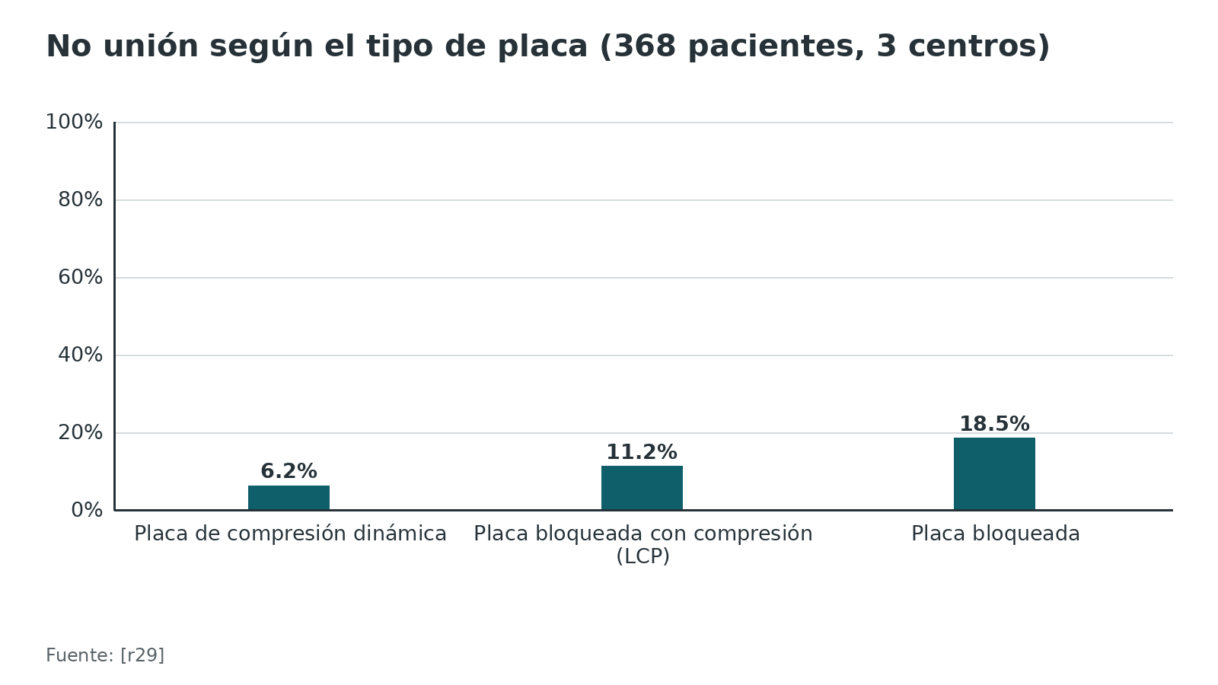
Figura 12. Unión de fracturas conminutas tratadas con placa sin injerto [r33] [r34]
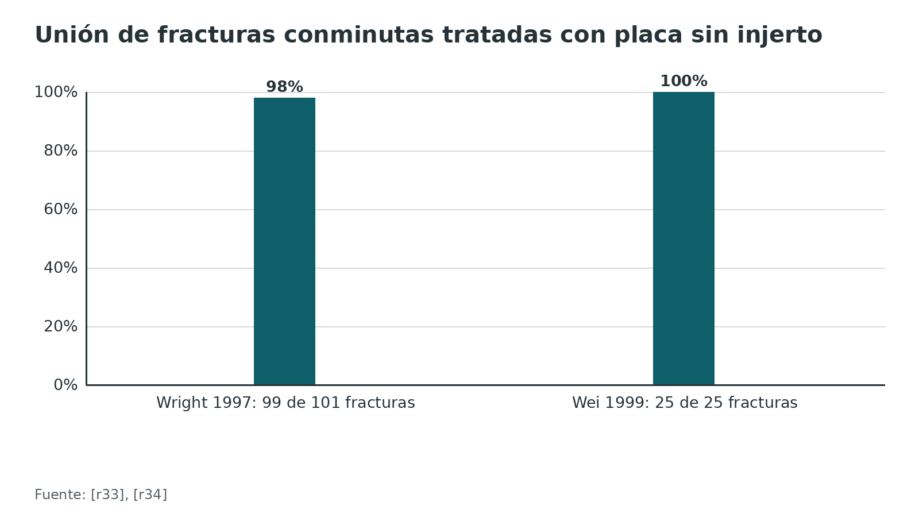
Referencias de este bloque
[r2] Lynch TB, Sabbag CM, Wilson DJ, Plucknette BF. Complex Fractures of the Radial and Ulnar Shaft. J Orthop Trauma. 2024;38(9S):S21-S25. doi:10.1097/BOT.0000000000002855 (revision · acceso resumen) https://doi.org/10.1097/BOT.0000000000002855
[r6] Schemitsch EH, Richards RR. The effect of malunion on functional outcome after plate fixation of fractures of both bones of the forearm in adults. J Bone Joint Surg Am. 1992;74(7):1068-78. (cohorte · acceso resumen) https://pubmed.ncbi.nlm.nih.gov/1522093/
[r21] Chang Y, Kennedy SA, Bhandari M, Lopes LC, Bergamaschi CC, Carolina de Oliveira E Silva M, et al. Effects of Antibiotic Prophylaxis in Patients with Open Fracture of the Extremities: A Systematic Review of Randomized Controlled Trials. JBJS Rev. 2015;3(6):e2. doi:10.2106/JBJS.RVW.N.00088 (RS-MA · acceso resumen) https://doi.org/10.2106/JBJS.RVW.N.00088
[r22] Moed BR, Kellam JF, Foster RJ, Tile M, Hansen ST Jr. Immediate internal fixation of open fractures of the diaphysis of the forearm. J Bone Joint Surg Am. 1986;68(7):1008-17. (serie · acceso resumen) https://pubmed.ncbi.nlm.nih.gov/3745238/
[r23] Duncan R, Geissler W, Freeland AE, Savoie FH. Immediate internal fixation of open fractures of the diaphysis of the forearm. J Orthop Trauma. 1992;6(1):25-31. (serie · acceso resumen) https://pubmed.ncbi.nlm.nih.gov/1556620/
[r24] Chapman MW, Gordon JE, Zissimos AG. Compression-plate fixation of acute fractures of the diaphyses of the radius and ulna. J Bone Joint Surg Am. 1989;71(2):159-69. (serie · acceso resumen) https://pubmed.ncbi.nlm.nih.gov/2918001/
[r25] Box MW, Stegelmann SD, Domingue GA, Wells ME, Werthmann NJ, Potgieter CJ, et al. Intramedullary nail fixation versus open reduction and internal fixation for treatment of adult diaphyseal forearm fractures: a systematic review and meta-analysis. J Orthop Surg Res. 2024;19(1):719. doi:10.1186/s13018-024-05158-0 (RS-MA · acceso abierto) https://doi.org/10.1186/s13018-024-05158-0
[r26] Lee SK, Kim KJ, Lee JW, Choy WS. Plate osteosynthesis versus intramedullary nailing for both forearm bones fractures. Eur J Orthop Surg Traumatol. 2014;24(5):769-76. doi:10.1007/s00590-013-1242-x (ECA · acceso resumen) https://doi.org/10.1007/s00590-013-1242-x
[r27] Lee SK, Kim YH, Kim SM, Choy WS. A comparative study of three different surgical methods for both-forearm-bone fractures in adults. Acta Orthop Belg. 2019;85(3):305-316. (cohorte · acceso resumen) https://pubmed.ncbi.nlm.nih.gov/31677626/
[r28] Polat O, Toy S. Comparison of the clinical and radiographic outcomes of plate fixation versus new-generation locked intramedullary nail in the management of adult forearm diaphyseal fractures. Acta Orthop Traumatol Turc. 2022;56(5):321-326. doi:10.5152/j.aott.2022.21190 (cohorte · acceso resumen) https://doi.org/10.5152/j.aott.2022.21190
[r29] Tseng TH, Hung CC, Yen HK, Chen HM, Wang CY, Tzeng SC, et al. Higher nonunion rates with locking plates compared to dynamic compression plates in forearm diaphyseal fractures: a multicenter study. J Orthop Traumatol. 2025;26(1):10. doi:10.1186/s10195-025-00823-4 (cohorte · acceso resumen) https://doi.org/10.1186/s10195-025-00823-4
[r30] Mikek M, Vidmar G, Tonin M, Pavlovcic V. Fracture-related and implant-specific factors influencing treatment results of comminuted diaphyseal forearm fractures without bone grafting. Arch Orthop Trauma Surg. 2004;124(6):393-400. doi:10.1007/s00402-004-0668-3 (cohorte · acceso resumen) https://doi.org/10.1007/s00402-004-0668-3
[r31] Lindvall EM, Sagi HC. Selective screw placement in forearm compression plating: results of 75 consecutive fractures stabilized with 4 cortices of screw fixation on either side of the fracture. J Orthop Trauma. 2006;20(3):157-62; discussion 162-3. doi:10.1097/00005131-200603000-00001 (serie · acceso resumen) https://doi.org/10.1097/00005131-200603000-00001
[r33] Wright RR, Schmeling GJ, Schwab JP. The necessity of acute bone grafting in diaphyseal forearm fractures: a retrospective review. J Orthop Trauma. 1997;11(4):288-94. doi:10.1097/00005131-199705000-00012 (cohorte · acceso resumen) https://doi.org/10.1097/00005131-199705000-00012
[r34] Wei SY, Born CT, Abene A, Ong A, Hayda R, DeLong WG Jr. Diaphyseal forearm fractures treated with and without bone graft. J Trauma. 1999;46(6):1045-8. doi:10.1097/00005373-199906000-00011 (cohorte · acceso resumen) https://doi.org/10.1097/00005373-199906000-00011
[r35] Ring D, Rhim R, Carpenter C, Jupiter JB. Comminuted diaphyseal fractures of the radius and ulna: does bone grafting affect nonunion rate?. J Trauma. 2005;59(2):438-41; discussion 442. doi:10.1097/01.ta.0000174839.23348.43 (cohorte · acceso resumen) https://doi.org/10.1097/01.ta.0000174839.23348.43
[r41] Beaupre GS, Csongradi JJ. Refracture risk after plate removal in the forearm. J Orthop Trauma. 1996;10(2):87-92. doi:10.1097/00005131-199602000-00003 (serie · acceso resumen) https://doi.org/10.1097/00005131-199602000-00003
[r45] Ring D, Allende C, Jafarnia K, Allende BT, Jupiter JB. Ununited diaphyseal forearm fractures with segmental defects: plate fixation and autogenous cancellous bone-grafting. J Bone Joint Surg Am. 2004;86(11):2440-5. (serie · acceso resumen) https://pubmed.ncbi.nlm.nih.gov/15523016/
[r48] Sarmiento A, Cooper JS, Sinclair WF. Forearm fractures. Early functional bracing - A preliminary report. J Bone Joint Surg Am. 1975;57(3):297-304. (serie · acceso resumen) https://pubmed.ncbi.nlm.nih.gov/1123380/
[r49] Hong DY, Berube ER, Strauch RJ. Non-operative Management of Adult Both Bone Forearm Fractures - A Case Report and Literature Review. J Orthop Case Rep. 2020;10(7):53-56. (revision · acceso resumen) https://pubmed.ncbi.nlm.nih.gov/33585317/
[r50] Coulibaly MO, Jones CB, Sietsema DL, Schildhauer TA. Results of 70 consecutive ulnar nightstick fractures. Injury. 2015;46(7):1359-66. doi:10.1016/j.injury.2015.02.012 (cohorte · acceso resumen) https://doi.org/10.1016/j.injury.2015.02.012
[r51] Kang HT, Han SH, Kang HJ. Plate Osteosynthesis for Segmental Forearm Fractures: A Comparison of Outcomes in Floating Elbow and Isolated Forearm Fractures. Clin Orthop Surg. 2025;17(5):876-883. doi:10.4055/cios24515 (cohorte · acceso resumen) https://doi.org/10.4055/cios24515
[r52] How HM, Khoo BLJ, Ayeop MAS, Ahmad AR, Bahaudin N, Ahmad AA. Application of WALANT in Diaphyseal Plating of Forearm Fractures: An Observational Study. J Hand Surg Glob Online. 2022;4(6):399-407. doi:10.1016/j.jhsg.2022.02.004 (serie · acceso resumen) https://doi.org/10.1016/j.jhsg.2022.02.004

Técnica quirúrgica: placa en ambos huesos paso a paso
Esto es apoyo de estudio, no sustituye al tutor ni al manual del implante. Lo que no tiene estudio que lo respalde se rotula práctica habitual / opinión experta y no lleva cifra.
Un hueso, una incisión. 2 incisiones separadas, no una larga: el radio por vía volar de Henry y el cúbito por su borde subcutáneo, como hicieron todos los cirujanos de una serie de fijación de ambos huesos [r36]. En una serie histórica de placas, la sinostosis apareció en 1 de 65 pacientes con 2 incisiones y en 5 de 12 con el abordaje de Boyd [r42].
Henry (volar) frente a Thompson (dorsal). El eje del radio se expone mejor por Henry o por Thompson [r12]. En 30 miembros de cadáver, el abordaje anterior resultó relativamente seguro para el radio proximal y admite extenderse hacia arriba y hacia abajo, aunque el NIP sigue en riesgo al colocar los tornillos; el Thompson expone bien el radio, que es superficial por detrás, pero amenaza al nervio cuanto más proximal se trabaja [r11]. Su lugar es acotado: en una serie de 120 radios fijados se usó en 11, casi siempre porque la fractura era tan proximal que una placa volar no tenía dónde anclarse (10 casos) y una vez por una herida dorsal; aun viendo y protegiendo el nervio en todos, 2 de esos 11 (18 %) tuvieron parálisis del NIP después de la cirugía [r37]. Se han descrito también 7 parálisis aisladas del extensor común tras este abordaje, que los autores atribuyen a las ramas motoras terminales y no al tronco del nervio [r38].
Rotación del antebrazo y NIP: 2 criterios de cadáver que no coinciden. (a) La pronación aleja el nervio de la ventana de Thompson en el radio intacto, pero tras una osteotomía diafisaria proximal ese efecto casi desaparece [r9]. (b) Al desinsertar el supinador, el estudio anatómico recomienda supinación en Henry y en Thompson [r10]. Conclusión práctica y segura: identifique el nervio y no confíe en la rotación para alejarlo.
Tabla 6. Abordajes de la diáfisis del antebrazo [r11] [r12] [r36] [r37] [r38]
Abordaje | Cuándo | Plano | Estructura en riesgo
Henry (volar) | Radio en todo su largo; el que usaron todos los cirujanos en una serie de ambos huesos [r36] | Entre braquiorradial y flexores (descripción clásica) | Rama superficial del radial, cutáneo antebraquial lateral, vena cefálica [r12]; NIP al exponer el tercio proximal [r11]
Thompson (dorsal) | Tercio proximal del radio si la placa volar no llega, o herida dorsal [r37] | Entre extensores (descripción clásica) | Nervio interóseo posterior y ramas del extensor común [r11, r38]
Borde subcutáneo del cúbito | Cúbito en todo su largo | Entre flexor y extensor cubital del carpo (descripción clásica) | Rama dorsal cutánea del nervio cubital [r12]

Figura 13. Posición en que el NIP cruza el radio, medida desde la articulación radiocapitelar (cadáver, radio intacto) [r9]
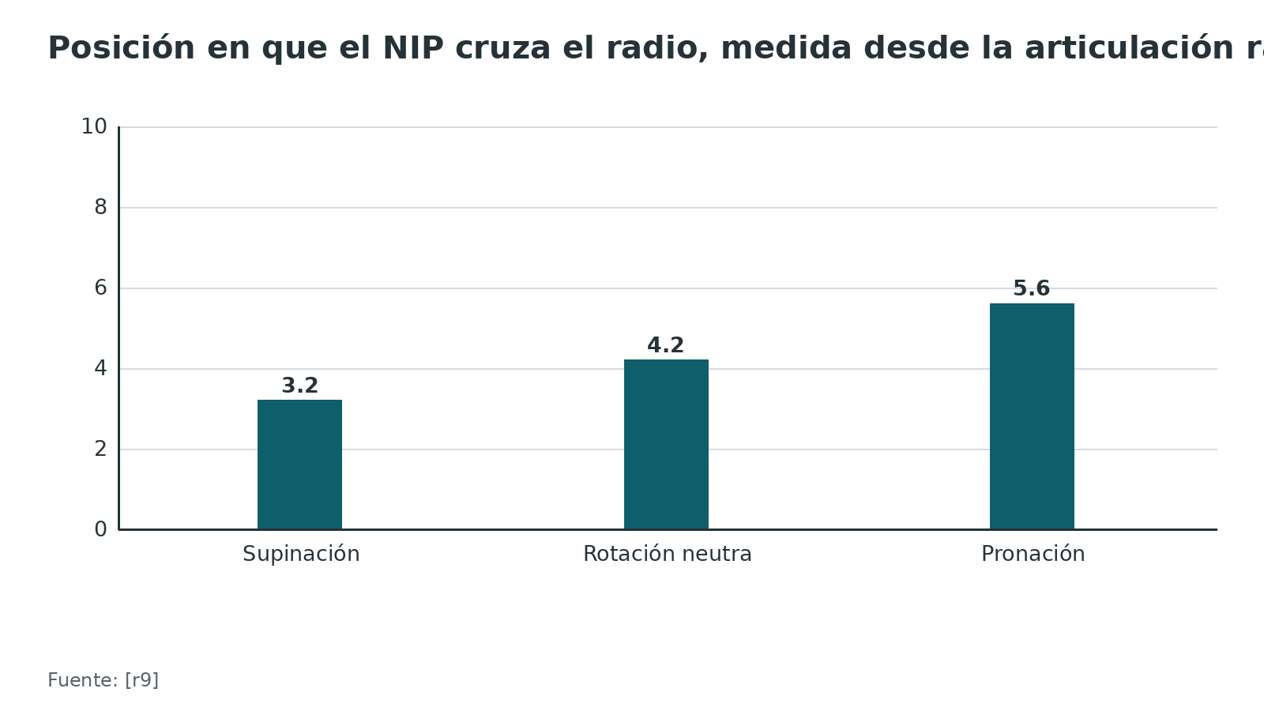
Referencias de este bloque
[r6] Schemitsch EH, Richards RR. The effect of malunion on functional outcome after plate fixation of fractures of both bones of the forearm in adults. J Bone Joint Surg Am. 1992;74(7):1068-78. (cohorte · acceso resumen) https://pubmed.ncbi.nlm.nih.gov/1522093/
[r8] Tarr RR, Garfinkel AI, Sarmiento A. The effects of angular and rotational deformities of both bones of the forearm. An in vitro study. J Bone Joint Surg Am. 1984;66(1):65-70. (serie · acceso resumen) https://pubmed.ncbi.nlm.nih.gov/6690445/
[r9] Calfee RP, Wilson JM, Wong AH. Variations in the anatomic relations of the posterior interosseous nerve associated with proximal forearm trauma. J Bone Joint Surg Am. 2011;93(1):81-90. doi:10.2106/JBJS.I.01242 (serie · acceso resumen) https://doi.org/10.2106/JBJS.I.01242
[r10] Schwarz AM, Hohenberger GM, Weiglein AH, Riedl R, Staresinic M, Grechenig S. Avoiding radial nerve palsy in proximal radius shaft plating - a cadaver study. Injury. 2017;48 Suppl 5:S34-S37. doi:10.1016/S0020-1383(17)30736-2 (serie · acceso resumen) https://doi.org/10.1016/S0020-1383(17)30736-2
[r11] Mekhail AO, Ebraheim NA, Jackson WT, Yeasting RA. Vulnerability of the posterior interosseous nerve during proximal radius exposures. Clin Orthop Relat Res. 1995;(315):199-208. (serie · acceso resumen) https://pubmed.ncbi.nlm.nih.gov/7634668/
[r12] Catalano LW 3rd, Zlotolow DA, Hitchcock PB, Shah SN, Barron OA. Surgical exposures of the radius and ulna. J Am Acad Orthop Surg. 2011;19(7):430-8. doi:10.5435/00124635-201107000-00006 (revision · acceso resumen) https://doi.org/10.5435/00124635-201107000-00006
[r13] Rettig ME, Raskin KB. Galeazzi fracture-dislocation: a new treatment-oriented classification. J Hand Surg Am. 2001;26(2):228-35. doi:10.1053/jhsu.2001.21523 (serie · acceso resumen) https://doi.org/10.1053/jhsu.2001.21523
[r24] Chapman MW, Gordon JE, Zissimos AG. Compression-plate fixation of acute fractures of the diaphyses of the radius and ulna. J Bone Joint Surg Am. 1989;71(2):159-69. (serie · acceso resumen) https://pubmed.ncbi.nlm.nih.gov/2918001/
[r29] Tseng TH, Hung CC, Yen HK, Chen HM, Wang CY, Tzeng SC, et al. Higher nonunion rates with locking plates compared to dynamic compression plates in forearm diaphyseal fractures: a multicenter study. J Orthop Traumatol. 2025;26(1):10. doi:10.1186/s10195-025-00823-4 (cohorte · acceso resumen) https://doi.org/10.1186/s10195-025-00823-4
[r30] Mikek M, Vidmar G, Tonin M, Pavlovcic V. Fracture-related and implant-specific factors influencing treatment results of comminuted diaphyseal forearm fractures without bone grafting. Arch Orthop Trauma Surg. 2004;124(6):393-400. doi:10.1007/s00402-004-0668-3 (cohorte · acceso resumen) https://doi.org/10.1007/s00402-004-0668-3
[r31] Lindvall EM, Sagi HC. Selective screw placement in forearm compression plating: results of 75 consecutive fractures stabilized with 4 cortices of screw fixation on either side of the fracture. J Orthop Trauma. 2006;20(3):157-62; discussion 162-3. doi:10.1097/00005131-200603000-00001 (serie · acceso resumen) https://doi.org/10.1097/00005131-200603000-00001
[r32] Heifner JJ, Falgiano PA, Pannu TS, Mercer DM, Sandilands SM, Araiza ET. The Biomechanical Behavior of Fixation Options in Short Segment Radius and Ulna Diaphyseal Fractures. J Hand Surg Am. 2025;50(12):1527.e1-1527.e6. doi:10.1016/j.jhsa.2025.01.025 (serie · acceso resumen) https://doi.org/10.1016/j.jhsa.2025.01.025
[r33] Wright RR, Schmeling GJ, Schwab JP. The necessity of acute bone grafting in diaphyseal forearm fractures: a retrospective review. J Orthop Trauma. 1997;11(4):288-94. doi:10.1097/00005131-199705000-00012 (cohorte · acceso resumen) https://doi.org/10.1097/00005131-199705000-00012
[r34] Wei SY, Born CT, Abene A, Ong A, Hayda R, DeLong WG Jr. Diaphyseal forearm fractures treated with and without bone graft. J Trauma. 1999;46(6):1045-8. doi:10.1097/00005373-199906000-00011 (cohorte · acceso resumen) https://doi.org/10.1097/00005373-199906000-00011
[r36] Shu HT, Yang VB, Badin D, Rogers DL, Covell MM, Osgood GM, et al. What Factors Are Associated With Delayed Wound Closure in Open Reduction and Internal Fixation of Adult Both-bone Forearm Fractures?. Clin Orthop Relat Res. 2023;481(7):1388-1395. doi:10.1097/CORR.0000000000002543 (cohorte · acceso resumen) https://doi.org/10.1097/CORR.0000000000002543
[r37] Perretta DJ, Brock KM, Tejwani NC. Early Complications Associated with the Thompson Approach to the Proximal Radius. Bull Hosp Jt Dis (2013). 2016;74(4):293-297. (serie · acceso resumen) https://pubmed.ncbi.nlm.nih.gov/27815953/
[r38] Spinner RJ, Berger RA, Carmichael SW, Dyck PJ, Nunley JA. Isolated paralysis of the extensor digitorum communis associated with the posterior (Thompson) approach to the proximal radius. J Hand Surg Am. 1998;23(1):135-41. doi:10.1016/S0363-5023(98)80101-9 (serie · acceso resumen) https://doi.org/10.1016/S0363-5023(98)80101-9
[r42] Bauer G, Arand M, Mutschler W. Post-traumatic radioulnar synostosis after forearm fracture osteosynthesis. Arch Orthop Trauma Surg. 1991;110(3):142-5. doi:10.1007/BF00395796 (serie · acceso resumen) https://doi.org/10.1007/BF00395796
[r47] Grace TG, Eversmann WW Jr. Forearm fractures: treatment by rigid fixation with early motion. J Bone Joint Surg Am. 1980;62(3):433-8. (cohorte · acceso resumen) https://pubmed.ncbi.nlm.nih.gov/7364814/
[r52] How HM, Khoo BLJ, Ayeop MAS, Ahmad AR, Bahaudin N, Ahmad AA. Application of WALANT in Diaphyseal Plating of Forearm Fractures: An Observational Study. J Hand Surg Glob Online. 2022;4(6):399-407. doi:10.1016/j.jhsg.2022.02.004 (serie · acceso resumen) https://doi.org/10.1016/j.jhsg.2022.02.004

Complicaciones: cuánto pasan y cómo evitarlas
El panorama. Casi 1 de cada 3 operados tiene algún problema: en una cohorte finlandesa de 4 hospitales, 146 de 470 adultos (31 %) presentaron un evento adverso, y 83 (18 %) uno mayor, definido como persistente o que exigió otra cirugía [r4]. La refractura y el daño nervioso persistente sumaron 4 % cada uno, la no unión 5 % y los problemas del material 6 % [r4]. En el análisis multivariable, el riesgo subió cuando operó un residente junior, cuando la fractura era de ambos huesos o del radio aislado (frente al cúbito aislado), con fractura expuesta Gustilo II y con IMC más alto [r4].
No unión. En 41 pacientes con conminución de ambos huesos y placa, hubo 12 % de no unión sin un factor significativo [r35]. Las placas bloqueadas sin compresión mostraron más no unión [r29]. El rescate: 35 no uniones atróficas con defecto promedio de 2,2 cm consolidaron dentro de los 6 meses con placa de 3,5 mm e injerto esponjoso [r45].
Infección. Chapman, 2,3 % [r24]; en el metaanálisis, menos con clavo (OR 0,30) [r25].
Sinostosis radiocubital. En 167 fracturas con placa, 11 (6,6 %); el riesgo más alto fue en el tercio proximal de ambos huesos, y con 2 incisiones hubo 1 caso en 65 frente a 5 en 12 con Boyd [r42]. Con clavo, 1 de 78 (1,2 %) [r43]. Si ocurre, se opera cuando el puente óseo ya maduró en la radiografía; una ventana segura descrita es entre los 6 y los 12 meses desde la lesión [r44].
Refractura tras retirar la placa. Un metaanálisis de 23 estudios y 2402 pacientes halló una diferencia de riesgo de 0,06 (IC 95 % 0,04 a 0,09) a favor de conservar la placa [r39]. En una serie, 12,9 % de refractura al retirar frente a 2,77 % al conservar; los autores señalan como posibles factores de riesgo una cuña visible, el retiro antes de 18 meses y el tipo B [r40]. En 401 pacientes con 459 placas retiradas hubo 37 refracturas; la placa estrecha de fragmentos grandes tuvo 21 % frente a 5,6 % de la de fragmentos pequeños [r41].
Lesión nerviosa. Parálisis del NIP en 2 de 11 con Thompson [r37]; parálisis aislada del extensor común en 7 [r38].
Síndrome compartimental después de la cirugía. 1 de 11 en la serie de Thompson [r37].
Cierre diferido. 20 % en una serie de ambos huesos [r36].
Tabla 7. Complicaciones, frecuencia y qué ayuda [r4] [r11] [r29] [r35] [r36] [r37] [r39] [r40] [r41] [r42] [r43] [r44] [r45]
Complicación | Cuánto | Qué la favorece | Qué ayuda
Algún evento adverso | 31 % (18 % mayor) en 470 adultos [r4] | IMC alto, Gustilo II, ambos huesos, residente junior [r4] | Concentrar la cirugía en un equipo entrenado [r4]
No unión | 5 % (mayor) [r4]; 12 % en conminutas [r35] | Placa bloqueada sin compresión [r29] | Fijación estable con compresión; rescate con placa e injerto [r29, r45]
Sinostosis | 6,6 % con placa [r42]; 1,2 % con clavo [r43] | Abordaje único de Boyd; tercio proximal de ambos huesos [r42] | Dos incisiones; resección entre 6 y 12 meses [r42, r44]
Refractura tras retirar | 12,9 % frente a 2,77 % [r40]; diferencia de riesgo 0,06 [r39] | Cuña, retiro antes de 18 meses, placa de fragmentos grandes [r40, r41] | No retirar la placa asintomática [r39]
Parálisis del NIP | 2 de 11 con Thompson [r37] | Exposición proximal del radio [r11] | Identificar el nervio; Henry cuando alcance [r11, r37]
Cierre diferido | 20 % [r36] | Ser hombre; la mayoría de los casos fueron de alta energía o abiertos [r36] | Planearlo y avisar al paciente [r36]

Figura 14. Eventos adversos mayores tras cirugía de la diáfisis del antebrazo (470 adultos) [r4]
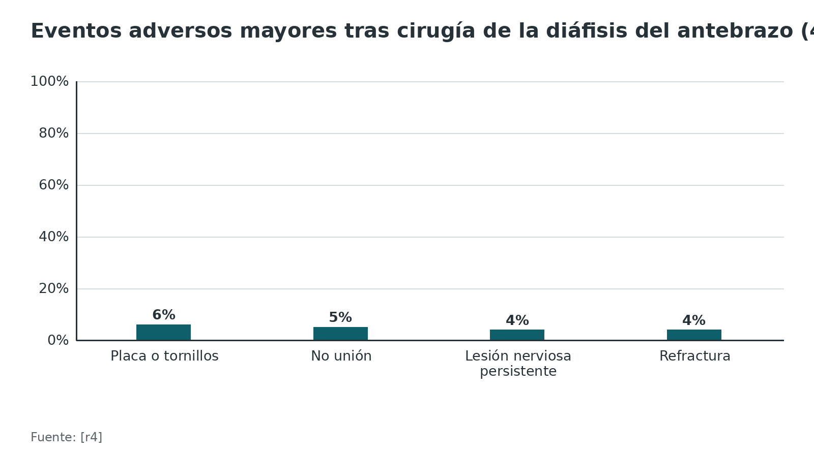
Figura 15. Refractura según el tipo de placa retirada (401 pacientes, 459 placas) [r41]
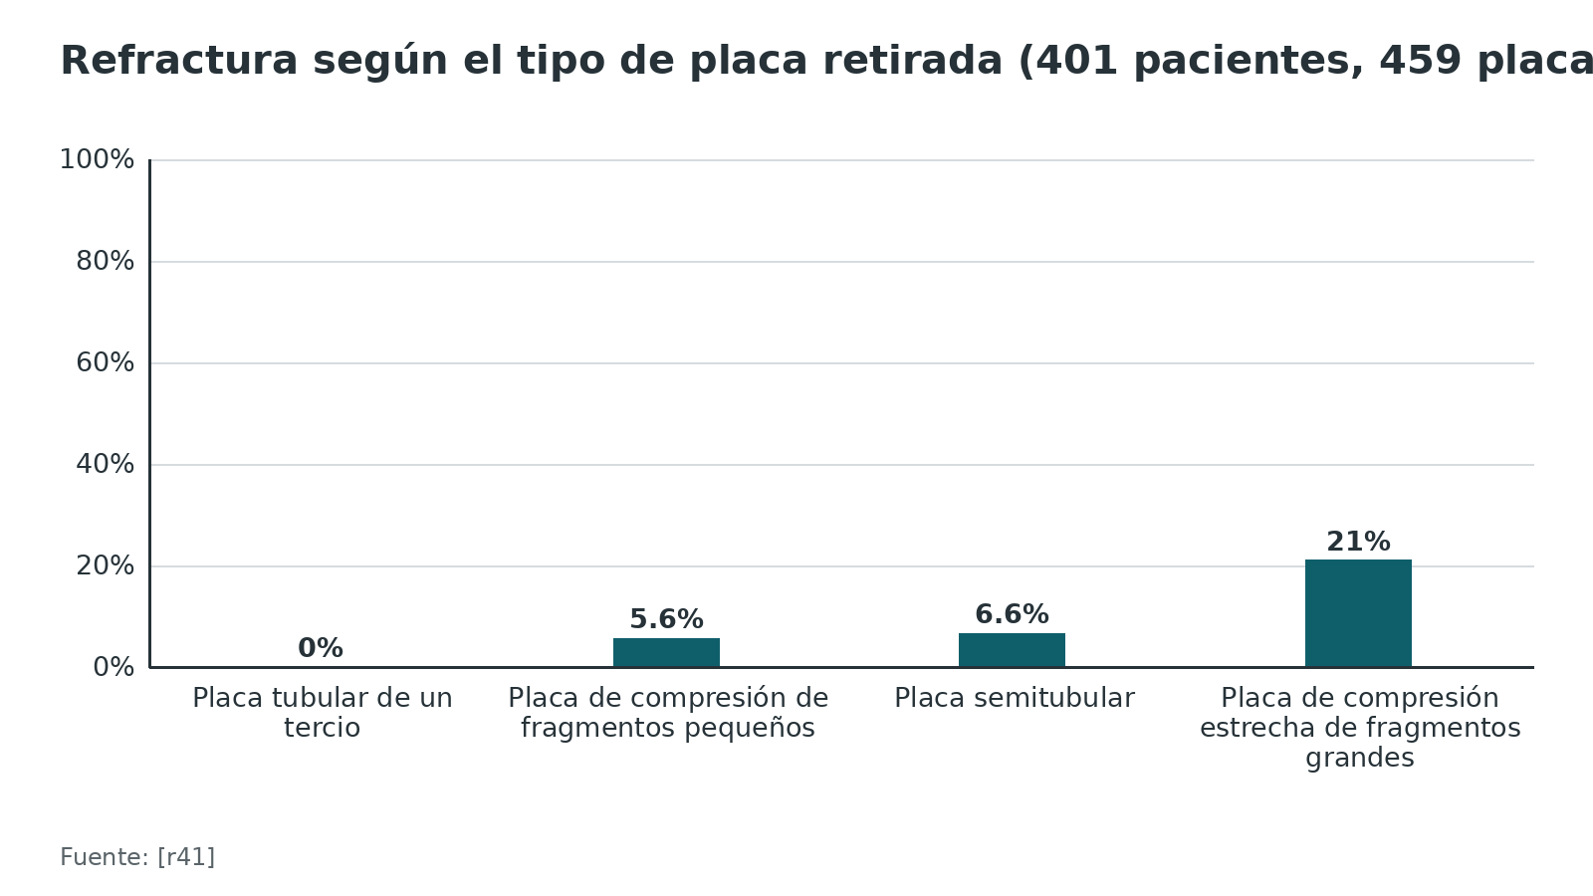
Figura 16. Refractura al retirar la placa frente a conservarla [r40]
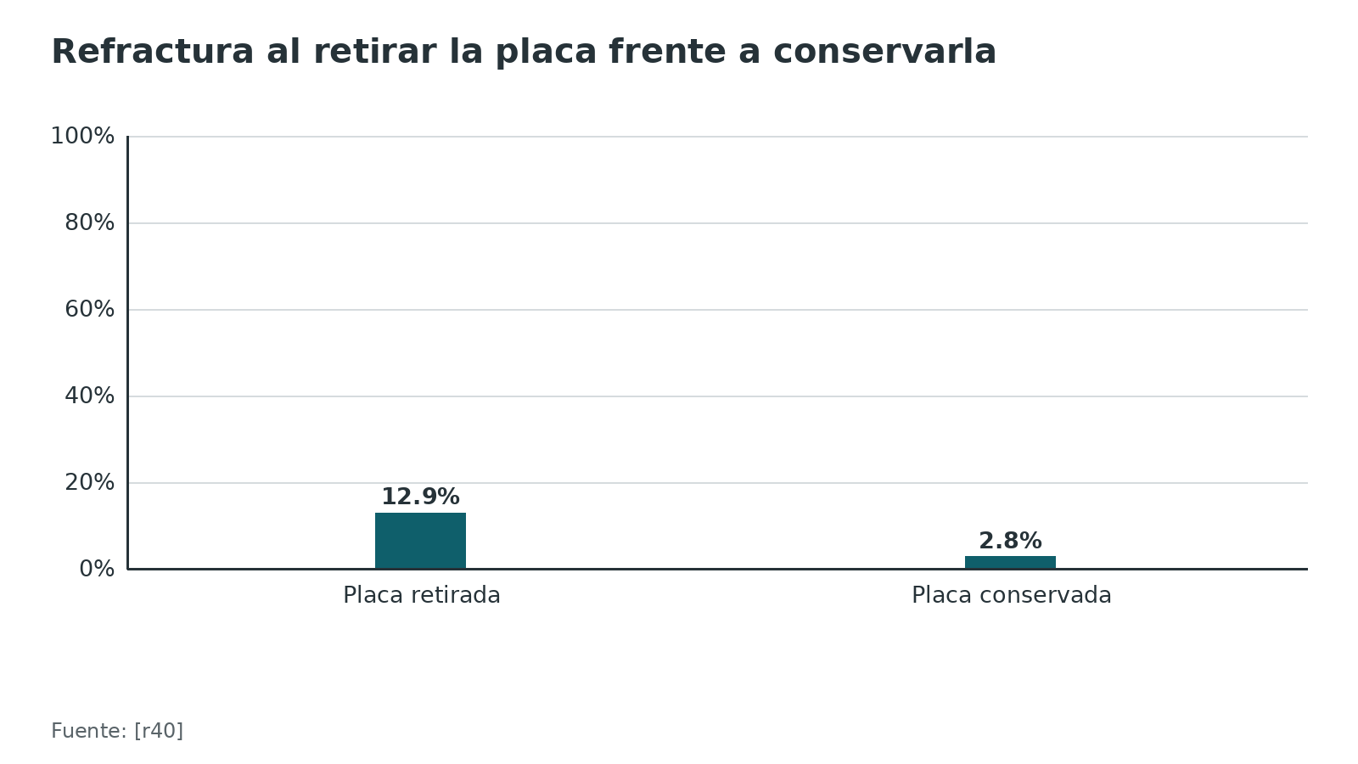
Figura 17. Sinostosis radiocubital según el abordaje en fracturas de ambos huesos (1 de 65 y 5 de 12) [r42]
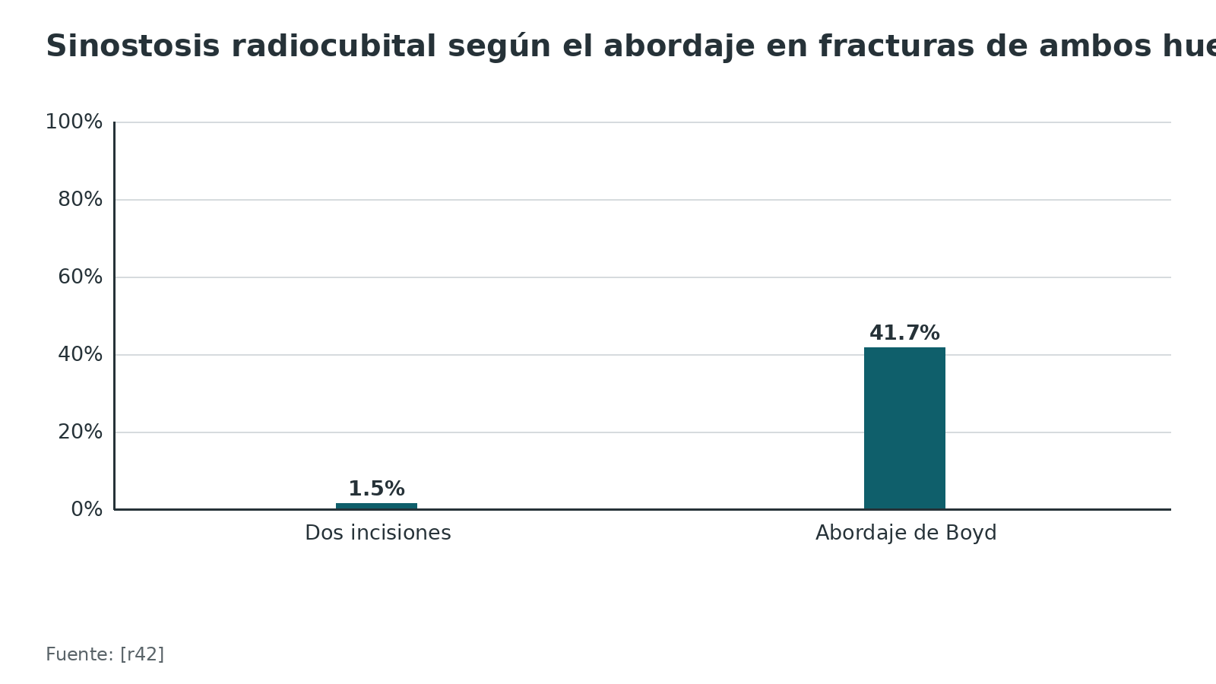
Referencias de este bloque
[r4] Vasara H, Aspinen S, Kosola J, Sartanen J, Naalisvaara T, Myllykoski J, et al. Adverse Events After Surgical Treatment of Adult Diaphyseal Forearm Fractures: a Retrospective Analysis of 470 Patients. JB JS Open Access. 2023;8(3):e22.00115. doi:10.2106/JBJS.OA.22.00115 (cohorte · acceso abierto) https://doi.org/10.2106/JBJS.OA.22.00115
[r11] Mekhail AO, Ebraheim NA, Jackson WT, Yeasting RA. Vulnerability of the posterior interosseous nerve during proximal radius exposures. Clin Orthop Relat Res. 1995;(315):199-208. (serie · acceso resumen) https://pubmed.ncbi.nlm.nih.gov/7634668/
[r24] Chapman MW, Gordon JE, Zissimos AG. Compression-plate fixation of acute fractures of the diaphyses of the radius and ulna. J Bone Joint Surg Am. 1989;71(2):159-69. (serie · acceso resumen) https://pubmed.ncbi.nlm.nih.gov/2918001/
[r25] Box MW, Stegelmann SD, Domingue GA, Wells ME, Werthmann NJ, Potgieter CJ, et al. Intramedullary nail fixation versus open reduction and internal fixation for treatment of adult diaphyseal forearm fractures: a systematic review and meta-analysis. J Orthop Surg Res. 2024;19(1):719. doi:10.1186/s13018-024-05158-0 (RS-MA · acceso abierto) https://doi.org/10.1186/s13018-024-05158-0
[r29] Tseng TH, Hung CC, Yen HK, Chen HM, Wang CY, Tzeng SC, et al. Higher nonunion rates with locking plates compared to dynamic compression plates in forearm diaphyseal fractures: a multicenter study. J Orthop Traumatol. 2025;26(1):10. doi:10.1186/s10195-025-00823-4 (cohorte · acceso resumen) https://doi.org/10.1186/s10195-025-00823-4
[r35] Ring D, Rhim R, Carpenter C, Jupiter JB. Comminuted diaphyseal fractures of the radius and ulna: does bone grafting affect nonunion rate?. J Trauma. 2005;59(2):438-41; discussion 442. doi:10.1097/01.ta.0000174839.23348.43 (cohorte · acceso resumen) https://doi.org/10.1097/01.ta.0000174839.23348.43
[r36] Shu HT, Yang VB, Badin D, Rogers DL, Covell MM, Osgood GM, et al. What Factors Are Associated With Delayed Wound Closure in Open Reduction and Internal Fixation of Adult Both-bone Forearm Fractures?. Clin Orthop Relat Res. 2023;481(7):1388-1395. doi:10.1097/CORR.0000000000002543 (cohorte · acceso resumen) https://doi.org/10.1097/CORR.0000000000002543
[r37] Perretta DJ, Brock KM, Tejwani NC. Early Complications Associated with the Thompson Approach to the Proximal Radius. Bull Hosp Jt Dis (2013). 2016;74(4):293-297. (serie · acceso resumen) https://pubmed.ncbi.nlm.nih.gov/27815953/
[r38] Spinner RJ, Berger RA, Carmichael SW, Dyck PJ, Nunley JA. Isolated paralysis of the extensor digitorum communis associated with the posterior (Thompson) approach to the proximal radius. J Hand Surg Am. 1998;23(1):135-41. doi:10.1016/S0363-5023(98)80101-9 (serie · acceso resumen) https://doi.org/10.1016/S0363-5023(98)80101-9
[r39] Cao R, Zhang J, Sun W, Jiang X, Hua K, Xiao D, et al. Removal of Forearm Plate Leads to a Higher Risk of Refracture-A Systematic Review and Meta-Analysis. Orthop Surg. 2025;17(1):36-44. doi:10.1111/os.14307 (RS-MA · acceso abierto) https://doi.org/10.1111/os.14307
[r40] Yao CK, Lin KC, Tarng YW, Chang WN, Renn JH. Removal of forearm plate leads to a high risk of refracture: decision regarding implant removal after fixation of the forearm and analysis of risk factors of refracture. Arch Orthop Trauma Surg. 2014;134(12):1691-7. doi:10.1007/s00402-014-2079-4 (cohorte · acceso resumen) https://doi.org/10.1007/s00402-014-2079-4
[r41] Beaupre GS, Csongradi JJ. Refracture risk after plate removal in the forearm. J Orthop Trauma. 1996;10(2):87-92. doi:10.1097/00005131-199602000-00003 (serie · acceso resumen) https://doi.org/10.1097/00005131-199602000-00003
[r42] Bauer G, Arand M, Mutschler W. Post-traumatic radioulnar synostosis after forearm fracture osteosynthesis. Arch Orthop Trauma Surg. 1991;110(3):142-5. doi:10.1007/BF00395796 (serie · acceso resumen) https://doi.org/10.1007/BF00395796
[r43] Uygur E, Özkut A, Akpınar F. Synostosis after fracture of both forearm bones treated by intramedullary nailing. Hand Surg Rehabil. 2021;40(1):25-31. doi:10.1016/j.hansur.2020.07.002 (serie · acceso resumen) https://doi.org/10.1016/j.hansur.2020.07.002
[r44] Bergeron SG, Desy NM, Bernstein M, Harvey EJ. Management of posttraumatic radioulnar synostosis. J Am Acad Orthop Surg. 2012;20(7):450-8. doi:10.5435/JAAOS-20-07-450 (revision · acceso resumen) https://doi.org/10.5435/JAAOS-20-07-450
[r45] Ring D, Allende C, Jafarnia K, Allende BT, Jupiter JB. Ununited diaphyseal forearm fractures with segmental defects: plate fixation and autogenous cancellous bone-grafting. J Bone Joint Surg Am. 2004;86(11):2440-5. (serie · acceso resumen) https://pubmed.ncbi.nlm.nih.gov/15523016/

Pronóstico: cuánto recupera el paciente
A 5,4 años de una placa en ambos huesos (30 pacientes), el brazo lesionado conservaba, respecto del sano, 63 % de la fuerza de extensión de la muñeca, 68 % de la de supinación, 70 % de la de pronación, 75 % de la prensión y 84 % de la flexión de la muñeca; el movimiento activo era de 90 % en supinación, 91 % en pronación y 82 % en flexión de la muñeca [r46]. El DASH medio fue 18,6 [r46]. Lo que más explicó la discapacidad percibida fue el dolor y no el déficit medible, y la lesión laboral tuvo peso propio [r46].
Lo que decide la función. En el estudio clásico de 55 adultos, restituir el arco normal se asoció con una rotación de más de 80 % de la normal [r6]. En fracturas segmentarias, la gravedad de las partes blandas se correlacionó con peor rotación (r = -0,50 y r = -0,58) y el codo flotante empeoró la supinación y la pronación [r51]. En la serie de Grace y Eversmann, las fracturas abiertas y las de ambos huesos perdieron más rotación, sin importar el tratamiento [r47].
Con clavo. En 78 pacientes, 95 % tuvo un resultado bueno o excelente con la escala de Grace-Eversmann, el DASH medio fue 10,5 y la unión fue de 100 % [r43].
Cuando hubo no unión. Tras el rescate con placa e injerto, el arco de movimiento medio del antebrazo fue de 121° y la prensión de 83 % del lado sano [r45].
Cuándo vuelve al trabajo: sin dato verificable (no encontramos una fuente abierta con el tiempo de retorno laboral tras la fijación de la diáfisis del antebrazo).
Figura 18. Brazo lesionado como porcentaje del sano a 5,4 años (30 pacientes con placa) [r46]
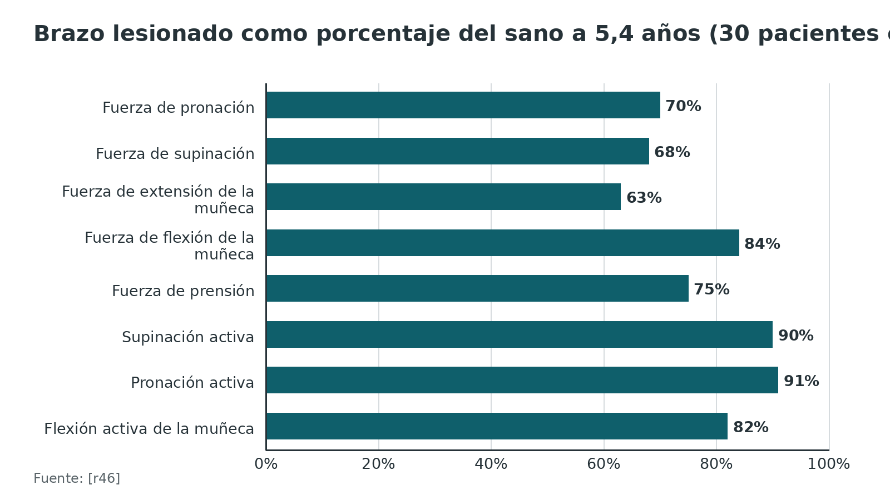
Referencias de este bloque
[r6] Schemitsch EH, Richards RR. The effect of malunion on functional outcome after plate fixation of fractures of both bones of the forearm in adults. J Bone Joint Surg Am. 1992;74(7):1068-78. (cohorte · acceso resumen) https://pubmed.ncbi.nlm.nih.gov/1522093/
[r43] Uygur E, Özkut A, Akpınar F. Synostosis after fracture of both forearm bones treated by intramedullary nailing. Hand Surg Rehabil. 2021;40(1):25-31. doi:10.1016/j.hansur.2020.07.002 (serie · acceso resumen) https://doi.org/10.1016/j.hansur.2020.07.002
[r45] Ring D, Allende C, Jafarnia K, Allende BT, Jupiter JB. Ununited diaphyseal forearm fractures with segmental defects: plate fixation and autogenous cancellous bone-grafting. J Bone Joint Surg Am. 2004;86(11):2440-5. (serie · acceso resumen) https://pubmed.ncbi.nlm.nih.gov/15523016/
[r46] Droll KP, Perna P, Potter J, Harniman E, Schemitsch EH, McKee MD. Outcomes following plate fixation of fractures of both bones of the forearm in adults. J Bone Joint Surg Am. 2007;89(12):2619-24. doi:10.2106/JBJS.F.01065 (cohorte · acceso resumen) https://doi.org/10.2106/JBJS.F.01065
[r47] Grace TG, Eversmann WW Jr. Forearm fractures: treatment by rigid fixation with early motion. J Bone Joint Surg Am. 1980;62(3):433-8. (cohorte · acceso resumen) https://pubmed.ncbi.nlm.nih.gov/7364814/
[r51] Kang HT, Han SH, Kang HJ. Plate Osteosynthesis for Segmental Forearm Fractures: A Comparison of Outcomes in Floating Elbow and Isolated Forearm Fractures. Clin Orthop Surg. 2025;17(5):876-883. doi:10.4055/cios24515 (cohorte · acceso resumen) https://doi.org/10.4055/cios24515

Rehabilitación
Qué hay de evidencia. No encontramos ensayos que comparen protocolos de rehabilitación en la diáfisis del antebrazo. Lo que sí hay:
- En 64 adultos con 92 fracturas fijadas con placa, la movilización activa precoz sin inmovilización mejoró la rotación en los pacientes con ambos huesos, pero no en los de un solo hueso; las abiertas y las de ambos huesos perdieron más rotación sin importar el tratamiento [r47].
- En los 9 estudios de placa frente a clavo, los protocolos de inmovilización variaron: de ninguna a yeso largo o férula por semanas [r25].
- Una serie de 61 adultos con la fijación hecha con anestesia local sin torniquete no tuvo infecciones a 6 meses [r52]. Es un estudio observacional.
Plan orientativo (práctica habitual / opinión experta, adaptable al tutor): elevar, mover dedos, codo y hombro desde el primer día; revisar la herida; empezar la rotación activa cuando la fijación es estable; control radiográfico hasta ver el callo. La carga de peso y el retorno deportivo o laboral quedan sin dato verificable para una indicación en semanas. La unión media en una serie de placa fue de 9,8 semanas (rango 6 a 32) [r31], y en otra, de 10,8 semanas con placa y 14,9 con clavo [r27].
Referencias de este bloque
[r25] Box MW, Stegelmann SD, Domingue GA, Wells ME, Werthmann NJ, Potgieter CJ, et al. Intramedullary nail fixation versus open reduction and internal fixation for treatment of adult diaphyseal forearm fractures: a systematic review and meta-analysis. J Orthop Surg Res. 2024;19(1):719. doi:10.1186/s13018-024-05158-0 (RS-MA · acceso abierto) https://doi.org/10.1186/s13018-024-05158-0
[r27] Lee SK, Kim YH, Kim SM, Choy WS. A comparative study of three different surgical methods for both-forearm-bone fractures in adults. Acta Orthop Belg. 2019;85(3):305-316. (cohorte · acceso resumen) https://pubmed.ncbi.nlm.nih.gov/31677626/
[r31] Lindvall EM, Sagi HC. Selective screw placement in forearm compression plating: results of 75 consecutive fractures stabilized with 4 cortices of screw fixation on either side of the fracture. J Orthop Trauma. 2006;20(3):157-62; discussion 162-3. doi:10.1097/00005131-200603000-00001 (serie · acceso resumen) https://doi.org/10.1097/00005131-200603000-00001
[r39] Cao R, Zhang J, Sun W, Jiang X, Hua K, Xiao D, et al. Removal of Forearm Plate Leads to a Higher Risk of Refracture-A Systematic Review and Meta-Analysis. Orthop Surg. 2025;17(1):36-44. doi:10.1111/os.14307 (RS-MA · acceso abierto) https://doi.org/10.1111/os.14307
[r46] Droll KP, Perna P, Potter J, Harniman E, Schemitsch EH, McKee MD. Outcomes following plate fixation of fractures of both bones of the forearm in adults. J Bone Joint Surg Am. 2007;89(12):2619-24. doi:10.2106/JBJS.F.01065 (cohorte · acceso resumen) https://doi.org/10.2106/JBJS.F.01065
[r47] Grace TG, Eversmann WW Jr. Forearm fractures: treatment by rigid fixation with early motion. J Bone Joint Surg Am. 1980;62(3):433-8. (cohorte · acceso resumen) https://pubmed.ncbi.nlm.nih.gov/7364814/
[r52] How HM, Khoo BLJ, Ayeop MAS, Ahmad AR, Bahaudin N, Ahmad AA. Application of WALANT in Diaphyseal Plating of Forearm Fractures: An Observational Study. J Hand Surg Glob Online. 2022;4(6):399-407. doi:10.1016/j.jhsg.2022.02.004 (serie · acceso resumen) https://doi.org/10.1016/j.jhsg.2022.02.004

Perlas y trampas

Perlas
- El cúbito se ve y se palpa en toda su longitud: sirve de referencia de longitud y de rotación para el radio (práctica habitual / opinión experta).
- Un error de rotación se paga grado por grado en pronosupinación (modelo de cadáver) [r8].
- Un ángulo residual de 10° en el tercio medio casi no limita la rotación; con 20° la pérdida ya es importante [r7].
- En fracturas conminutas con fijación estable no se injerta de rutina: la unión fue de 98 % en 101 fracturas conminutas sin injerto [r33].
- En cadáver sin cabeza radial, 71 % de la rigidez longitudinal de la membrana interósea dependía de su banda central (12 especímenes) [r5]; por eso se pregunta por el codo y la muñeca ante cualquier carga axial [r16].
- El número de cortezas no es un dogma: una serie de 75 fracturas con 4 cortezas a cada lado unió en 97,1 % del radio y 97,6 % del cúbito [r31].

Trampas
- Tratar el hueso y no ver la articulación: Monteggia y Galeazzi se pasan por alto si la imagen no incluye codo y muñeca (práctica habitual / opinión experta) [r13, r14].
- Usar una placa bloqueada sin función de compresión: 18,5 % de no unión con placa bloqueada frente a 6,2 % con placa de compresión dinámica [r29].
- Operar por una sola incisión larga tipo Boyd: en una serie, 5 de 12 pacientes con ese abordaje desarrollaron sinostosis, frente a 1 de 65 con 2 incisiones [r42].
- Retirar la placa «por si acaso»: refractura de 12,9 % en el grupo con retiro frente a 2,77 % en el grupo que la conservó [r40].
- Cerrar la herida a tensión: 20 % de los ORIF de ambos huesos de una serie necesitó cierre diferido [r36].
- Creer que el Thompson es inocuo: 2 de 11 pacientes tuvieron parálisis del interóseo posterior aunque el nervio se identificó y protegió [r37].

Preguntas de autoevaluación
1. En un adulto con fractura desplazada de ambos huesos del antebrazo, ¿qué tratamiento tiene más historia y más respaldo?
a) Yeso braquiopalmar sin cirugía
b) Placa de compresión por 2 incisiones separadas
c) Fijador externo de rutina
d) Clavo liso sin bloqueo
Respuesta: b. La serie clásica de placa de compresión tuvo unión de 98 % e infección de 2,3 % [r24], y el abordaje por 2 incisiones se asoció a menos sinostosis que el de Boyd [r42]. El clavo bloqueado es una alternativa con evidencia de nivel bajo [r25]. En ambos huesos desplazados, el tratamiento no operatorio no tiene literatura de resultados [r49].
2. En el estudio de cadáver, ¿hasta qué angulación residual se perdió poca rotación del antebrazo?
a) Hasta 10°
b) Hasta 20°
c) Hasta 30°
d) Cualquier ángulo se compensa
Respuesta: a. Con 10° casi no se perdió rotación; con 20° la pérdida fue importante [r7]. Con 10° combinados de ambos huesos, la pérdida de pronosupinación fue de 12,5 % en el tercio distal y de 16,0 % en el medio [r8].
3. ¿Qué observó el estudio de cadáver sobre la deformidad rotacional del antebrazo?
a) No limita la pronosupinación
b) La pérdida de pronosupinación fue grado por grado de error
c) Solo limita la supinación
d) Siempre se compensa con el codo
Respuesta: b. Un error rotacional costó pronosupinación grado por grado, por eso la rotación se controla con más cuidado que un pequeño ángulo [r8].
4. En un radio intacto, ¿qué posición del antebrazo aleja más el nervio interóseo posterior de la ventana de Thompson, y por qué no se debe confiar en ella en una fractura desplazada?
a) Supinación; porque el nervio se acerca al hueso
b) Pronación; pero con una fractura proximal desplazada su efecto casi desaparece
c) Rotación neutra; porque no cambia nada
d) Ninguna posición lo mueve nunca
Respuesta: b. El nervio cruzó el radio a 5,6 cm de la articulación radiocapitelar en pronación, a 4,2 cm en neutro y a 3,2 cm en supinación [r9]. Con una osteotomía diafisaria proximal, el cambio entre supinación y pronación bajó de 2,13 cm a 0,24 cm [r9].
5. En un Galeazzi, ¿en qué fracturas del radio es más probable que la RCD siga inestable tras la reducción anatómica?
a) A 7,5 cm o menos de la superficie articular distal
b) A más de 7,5 cm de la superficie articular distal
c) Solo si hay injerto
d) En ninguna, siempre se estabiliza sola
Respuesta: a. En 40 pacientes, la RCD siguió inestable en 12 de 22 fracturas a 7,5 cm o menos y solo en 1 de 18 fracturas más proximales [r13].
6. Un paciente asintomático con una placa unida pregunta si debe retirarla. ¿Qué respuesta tiene mejor respaldo?
a) Retirarla siempre al año
b) Dejarla: retirarla se asoció a más refractura
c) Retirarla solo si es de 3,5 mm
d) Retirarla para prevenir el cáncer
Respuesta: b. Un metaanálisis de 23 estudios y 2402 pacientes halló una diferencia de riesgo de 0,06 a favor de conservarla [r39]; en una serie, la refractura fue de 12,9 % con retiro y de 2,77 % sin retiro [r40].
7. En fracturas conminutas tratadas con placa, ¿qué muestran las series sobre el injerto óseo de rutina?
a) Aumenta mucho la unión
b) No modificó la unión; se reserva para la pérdida de más de 2/3 del diámetro
c) Es obligatorio en toda fractura
d) Reduce la infección
Respuesta: b. La unión fue de 98 % en 101 fracturas conminutas sin injerto [r33], el injerto no modificó la unión ni el tiempo [r34] y una serie de 214 pacientes sugiere reservarlo para la pérdida de más de 2/3 del diámetro [r30].
8. ¿Qué se puede decir de los signos clínicos para diagnosticar un síndrome compartimental?
a) Sensibilidad muy alta y especificidad baja
b) Sensibilidad baja y especificidad alta en los datos disponibles de la pierna; ayudan más a descartar
c) No existe ningún dato
d) Son perfectos en el antebrazo
Respuesta: b. En datos de la pierna, la sensibilidad fue de 13 % a 19 % y la especificidad de 97 % a 98 %, por lo que un examen normal sirve más para descartar [r19]. No encontramos estudios de sensibilidad y especificidad hechos en el antebrazo.
9. En 368 pacientes de 3 centros, ¿qué tipo de placa tuvo más no unión?
a) Placa de compresión dinámica
b) Placa bloqueada sin función de compresión
c) Todas igual
d) La placa de 3,5 mm
Respuesta: b. La no unión fue de 18,5 % con placa bloqueada, de 11,2 % con LCP y de 6,2 % con placa de compresión dinámica [r29].
10. En la serie de fijación inmediata de fracturas expuestas, ¿qué grados de Gustilo-Anderson tuvieron resultados inaceptables?
a) I y II
b) IIIA
c) IIIB y IIIC
d) Ninguno
Respuesta: c. Los 4 pacientes con IIIB o IIIC terminaron con un resultado inaceptable, frente a 45 de 50 (90 %) satisfactorios con grados I, II o IIIA; la serie no permite saber si pesó más el protocolo o la gravedad [r23]. El antibiótico redujo la infección con riesgo relativo de 0,37 [r21].
11. ¿Qué abordaje de la fractura de ambos huesos se asoció a más sinostosis en la serie clásica?
a) 2 incisiones separadas
b) Abordaje único de Boyd
c) Henry volar
d) Borde subcutáneo del cúbito
Respuesta: b. Con 2 incisiones hubo 1 sinostosis en 65 pacientes, y con el abordaje de Boyd, 5 en 12 [r42].

Lectura recomendada
- AO Surgery Reference: diáfisis del antebrazo, índice (lectura recomendada) (lectura): https://surgeryreference.aofoundation.org/orthopedic-trauma/adult-trauma/forearm-shaft
- AO Surgery Reference: abordaje anterior de Henry (lectura recomendada) (lectura): https://surgeryreference.aofoundation.org/orthopedic-trauma/adult-trauma/forearm-shaft/approach/anterior-approach-henry
- AO Surgery Reference: abordaje posterolateral de Thompson (lectura recomendada) (lectura): https://surgeryreference.aofoundation.org/orthopedic-trauma/adult-trauma/forearm-shaft/approach/posterolateral-approach-thompson
- AO Surgery Reference: principios del tratamiento de la fractura de la diáfisis del antebrazo (lectura recomendada) (lectura): https://surgeryreference.aofoundation.org/orthopedic-trauma/adult-trauma/forearm-shaft/further-reading/principles-underlying-forearm-shaft-fracture-treatment
- AO Surgery Reference: examen clínico y radiográfico (lectura recomendada) (lectura): https://surgeryreference.aofoundation.org/orthopedic-trauma/adult-trauma/forearm-shaft/further-reading/clinical-and-radiographic-examination
- Fracture and Dislocation Classification Compendium 2018 (OTA/AO), clasificación oficial (lectura recomendada) (lectura): https://doi.org/10.1097/BOT.0000000000001063
- En esta biblioteca: abordaje volar del radio (Henry) (lectura): https://t.cescac.com/tema/abordaje-volar-radio/
- En esta biblioteca: abordaje dorsal del antebrazo (Thompson) (lectura): https://t.cescac.com/tema/abordaje-dorsal-antebrazo/
- AO Trauma NA, club de revistas: fracturas de ambos huesos del antebrazo (video): https://www.youtube.com/watch?v=Ye0w_94lncU
- JBJS Essential Surgical Techniques: fijación abierta de ambos huesos del antebrazo (video): https://www.youtube.com/watch?v=30Wev9UqnfY

Palabras clave
antebrazo · diáfisis · ambos huesos · radio · cúbito · AO/OTA · placa de compresión · clavo endomedular bloqueado · arco del radio · membrana interósea · Monteggia · Galeazzi · Essex-Lopresti · abordaje de Henry · abordaje de Thompson · nervio interóseo posterior · sinostosis · refractura · seudoartrosis · síndrome compartimental · fractura expuesta · codo flotante

Para recordar
- Longitud, rotación y arco del radio: las 3 cosas que se restituyen.
- Mire el codo y la muñeca antes de fijar la diáfisis.
- 2 huesos, 2 incisiones: así se evita la sinostosis [r42].
- El nervio interóseo posterior vive pegado al supinador [r9].
- Placa asintomática: déjela; retirarla aumenta la refractura [r39].
- Terminada la fijación, vuelva a revisar los compartimentos.
- 10° se toleran; con 20° ya se pierde rotación [r7].

Caso de staff
Caso didáctico, inventado como tal; no corresponde a un paciente real.

Caso didáctico: caída de moto con deformidad del antebrazo derecho
Hombre de 30 años, sano, dominante derecho. Cae de su moto a velocidad media y llega a urgencias 90 minutos después con dolor y deformidad del antebrazo derecho. Tiene una herida de 1 cm en el borde cubital, que comunica con la fractura, sin sangrado activo. Pulsos radial y cubital presentes, llenado capilar normal, sensibilidad conservada. Los compartimentos están blandos. Radiografías: fractura transversa del tercio medio del cúbito y fractura en cuña del tercio medio del radio, con acortamiento; codo y muñeca se ven alineados. (Caso inventado con fines didácticos.)

Preguntas para discutir
1. ¿Cómo clasifica la piel y qué hace antes de pasar al quirófano?
2. ¿Qué fijación y qué abordajes elige, y en qué orden?
3. ¿Qué comprueba antes de cerrar y qué le explica al paciente sobre el pronóstico?

Resolución
La herida que comunica con la fractura la convierte en expuesta; si es pequeña y limpia, corresponde a un grado bajo de Gustilo-Anderson. Se indica antibiótico: redujo la infección con un riesgo relativo de 0,37 y 1 día no fue peor que 3 a 5 días [r21]. En grados I, II y IIIA, fijar con placa en las primeras 24 h fue satisfactorio en 45 de 50 pacientes (90 %) [r23]. Plan: placa de compresión de 3,5 mm en cada hueso por 2 incisiones separadas, Henry para el radio y borde subcutáneo para el cúbito [r24, r36, r42]; empezar por el hueso más fácil de reducir (práctica habitual / opinión experta), controlar longitud, rotación y arco del radio [r6]. Antes de cerrar, probar que codo y RCD estén bien y revisar la tensión de los compartimentos [r16, r37]. Al paciente se le explica que a los 5,4 años la fuerza de pronación y de supinación quedó en 70 % y 68 % del lado sano en una serie [r46] y que 31 % de los operados tuvo algún evento adverso [r4].
Mensaje para llevarse: La herida pequeña de una fractura de alta energía no es un detalle: define el antibiótico, la urgencia y la fijación [r23].

Referencias completas
Formato Vancouver con enlace DOI. Una referencia entra solo si se abrió la fuente y se guardó el fragmento que respalda el dato.
[r1] Flynn H, Solarz MK, Rehman S. Forearm Fractures: Diagnosis and Contemporary Treatment Strategies. Instr Course Lect. 2022;71:303-312. (revision · acceso resumen) https://pubmed.ncbi.nlm.nih.gov/35254790/
[r2] Lynch TB, Sabbag CM, Wilson DJ, Plucknette BF. Complex Fractures of the Radial and Ulnar Shaft. J Orthop Trauma. 2024;38(9S):S21-S25. doi:10.1097/BOT.0000000000002855 (revision · acceso resumen) https://doi.org/10.1097/BOT.0000000000002855
[r3] Chung KC, Spilson SV. The frequency and epidemiology of hand and forearm fractures in the United States. J Hand Surg Am. 2001;26(5):908-15. doi:10.1053/jhsu.2001.26322 (serie · acceso resumen) https://doi.org/10.1053/jhsu.2001.26322
[r4] Vasara H, Aspinen S, Kosola J, Sartanen J, Naalisvaara T, Myllykoski J, et al. Adverse Events After Surgical Treatment of Adult Diaphyseal Forearm Fractures: a Retrospective Analysis of 470 Patients. JB JS Open Access. 2023;8(3):e22.00115. doi:10.2106/JBJS.OA.22.00115 (cohorte · acceso abierto) https://doi.org/10.2106/JBJS.OA.22.00115
[r5] Hotchkiss RN, An KN, Sowa DT, Basta S, Weiland AJ. An anatomic and mechanical study of the interosseous membrane of the forearm: pathomechanics of proximal migration of the radius. J Hand Surg Am. 1989;14(2 Pt 1):256-61. doi:10.1016/0363-5023(89)90017-8 (serie · acceso resumen) https://doi.org/10.1016/0363-5023(89)90017-8
[r6] Schemitsch EH, Richards RR. The effect of malunion on functional outcome after plate fixation of fractures of both bones of the forearm in adults. J Bone Joint Surg Am. 1992;74(7):1068-78. (cohorte · acceso resumen) https://pubmed.ncbi.nlm.nih.gov/1522093/
[r7] Matthews LS, Kaufer H, Garver DF, Sonstegard DA. The effect on supination-pronation of angular malalignment of fractures of both bones of the forearm. J Bone Joint Surg Am. 1982;64(1):14-7. (serie · acceso resumen) https://pubmed.ncbi.nlm.nih.gov/7054197/
[r8] Tarr RR, Garfinkel AI, Sarmiento A. The effects of angular and rotational deformities of both bones of the forearm. An in vitro study. J Bone Joint Surg Am. 1984;66(1):65-70. (serie · acceso resumen) https://pubmed.ncbi.nlm.nih.gov/6690445/
[r9] Calfee RP, Wilson JM, Wong AH. Variations in the anatomic relations of the posterior interosseous nerve associated with proximal forearm trauma. J Bone Joint Surg Am. 2011;93(1):81-90. doi:10.2106/JBJS.I.01242 (serie · acceso resumen) https://doi.org/10.2106/JBJS.I.01242
[r10] Schwarz AM, Hohenberger GM, Weiglein AH, Riedl R, Staresinic M, Grechenig S. Avoiding radial nerve palsy in proximal radius shaft plating - a cadaver study. Injury. 2017;48 Suppl 5:S34-S37. doi:10.1016/S0020-1383(17)30736-2 (serie · acceso resumen) https://doi.org/10.1016/S0020-1383(17)30736-2
[r11] Mekhail AO, Ebraheim NA, Jackson WT, Yeasting RA. Vulnerability of the posterior interosseous nerve during proximal radius exposures. Clin Orthop Relat Res. 1995;(315):199-208. (serie · acceso resumen) https://pubmed.ncbi.nlm.nih.gov/7634668/
[r12] Catalano LW 3rd, Zlotolow DA, Hitchcock PB, Shah SN, Barron OA. Surgical exposures of the radius and ulna. J Am Acad Orthop Surg. 2011;19(7):430-8. doi:10.5435/00124635-201107000-00006 (revision · acceso resumen) https://doi.org/10.5435/00124635-201107000-00006
[r13] Rettig ME, Raskin KB. Galeazzi fracture-dislocation: a new treatment-oriented classification. J Hand Surg Am. 2001;26(2):228-35. doi:10.1053/jhsu.2001.21523 (serie · acceso resumen) https://doi.org/10.1053/jhsu.2001.21523
[r14] Ring D, Jupiter JB, Simpson NS. Monteggia fractures in adults. J Bone Joint Surg Am. 1998;80(12):1733-44. doi:10.2106/00004623-199812000-00003 (serie · acceso resumen) https://doi.org/10.2106/00004623-199812000-00003
[r15] Weber MM, Rosteius T, Schildhauer TA, Königshausen M, Rausch V. Monteggia fractures and Monteggia-like-lesions: a systematic review. Arch Orthop Trauma Surg. 2023;143(7):4085-4093. doi:10.1007/s00402-022-04576-1 (RS-MA · acceso resumen) https://doi.org/10.1007/s00402-022-04576-1
[r16] Sheth M, Mitchell S, Bell B, Wu C. Essex-Lopresti Lesions and Longitudinal Radioulnar Instability: A Narrative Review. JBJS Rev. 2022;10(3):e21.00212. doi:10.2106/JBJS.RVW.21.00212 (revision · acceso resumen) https://doi.org/10.2106/JBJS.RVW.21.00212
[r17] Kalyani BS, Fisher BE, Roberts CS, Giannoudis PV. Compartment syndrome of the forearm: a systematic review. J Hand Surg Am. 2011;36(3):535-43. doi:10.1016/j.jhsa.2010.12.007 (RS-MA · acceso resumen) https://doi.org/10.1016/j.jhsa.2010.12.007
[r18] Khoshhal KI, Alsaygh EF, Alsaedi OF, Alshahir AA, Alzahim AF, Al Fehaid MS. Etiology of trauma-related acute compartment syndrome of the forearm: a systematic review. J Orthop Surg Res. 2022;17(1):342. doi:10.1186/s13018-022-03234-x (RS-MA · acceso resumen) https://doi.org/10.1186/s13018-022-03234-x
[r19] Ulmer T. The clinical diagnosis of compartment syndrome of the lower leg: are clinical findings predictive of the disorder?. J Orthop Trauma. 2002;16(8):572-7. doi:10.1097/00005131-200209000-00006 (revision · acceso resumen) https://doi.org/10.1097/00005131-200209000-00006
[r20] Lorange JP, Laverdière C, Corban J, Montreuil J, Harvey EJ. Diagnosis Accuracy for Compartment Syndrome: A Systematic Review and Meta-Analysis. J Orthop Trauma. 2023;37(8):e319-e325. doi:10.1097/BOT.0000000000002610 (RS-MA · acceso resumen) https://doi.org/10.1097/BOT.0000000000002610
[r21] Chang Y, Kennedy SA, Bhandari M, Lopes LC, Bergamaschi CC, Carolina de Oliveira E Silva M, et al. Effects of Antibiotic Prophylaxis in Patients with Open Fracture of the Extremities: A Systematic Review of Randomized Controlled Trials. JBJS Rev. 2015;3(6):e2. doi:10.2106/JBJS.RVW.N.00088 (RS-MA · acceso resumen) https://doi.org/10.2106/JBJS.RVW.N.00088
[r22] Moed BR, Kellam JF, Foster RJ, Tile M, Hansen ST Jr. Immediate internal fixation of open fractures of the diaphysis of the forearm. J Bone Joint Surg Am. 1986;68(7):1008-17. (serie · acceso resumen) https://pubmed.ncbi.nlm.nih.gov/3745238/
[r23] Duncan R, Geissler W, Freeland AE, Savoie FH. Immediate internal fixation of open fractures of the diaphysis of the forearm. J Orthop Trauma. 1992;6(1):25-31. (serie · acceso resumen) https://pubmed.ncbi.nlm.nih.gov/1556620/
[r24] Chapman MW, Gordon JE, Zissimos AG. Compression-plate fixation of acute fractures of the diaphyses of the radius and ulna. J Bone Joint Surg Am. 1989;71(2):159-69. (serie · acceso resumen) https://pubmed.ncbi.nlm.nih.gov/2918001/
[r25] Box MW, Stegelmann SD, Domingue GA, Wells ME, Werthmann NJ, Potgieter CJ, et al. Intramedullary nail fixation versus open reduction and internal fixation for treatment of adult diaphyseal forearm fractures: a systematic review and meta-analysis. J Orthop Surg Res. 2024;19(1):719. doi:10.1186/s13018-024-05158-0 (RS-MA · acceso abierto) https://doi.org/10.1186/s13018-024-05158-0
[r26] Lee SK, Kim KJ, Lee JW, Choy WS. Plate osteosynthesis versus intramedullary nailing for both forearm bones fractures. Eur J Orthop Surg Traumatol. 2014;24(5):769-76. doi:10.1007/s00590-013-1242-x (ECA · acceso resumen) https://doi.org/10.1007/s00590-013-1242-x
[r27] Lee SK, Kim YH, Kim SM, Choy WS. A comparative study of three different surgical methods for both-forearm-bone fractures in adults. Acta Orthop Belg. 2019;85(3):305-316. (cohorte · acceso resumen) https://pubmed.ncbi.nlm.nih.gov/31677626/
[r28] Polat O, Toy S. Comparison of the clinical and radiographic outcomes of plate fixation versus new-generation locked intramedullary nail in the management of adult forearm diaphyseal fractures. Acta Orthop Traumatol Turc. 2022;56(5):321-326. doi:10.5152/j.aott.2022.21190 (cohorte · acceso resumen) https://doi.org/10.5152/j.aott.2022.21190
[r29] Tseng TH, Hung CC, Yen HK, Chen HM, Wang CY, Tzeng SC, et al. Higher nonunion rates with locking plates compared to dynamic compression plates in forearm diaphyseal fractures: a multicenter study. J Orthop Traumatol. 2025;26(1):10. doi:10.1186/s10195-025-00823-4 (cohorte · acceso resumen) https://doi.org/10.1186/s10195-025-00823-4
[r30] Mikek M, Vidmar G, Tonin M, Pavlovcic V. Fracture-related and implant-specific factors influencing treatment results of comminuted diaphyseal forearm fractures without bone grafting. Arch Orthop Trauma Surg. 2004;124(6):393-400. doi:10.1007/s00402-004-0668-3 (cohorte · acceso resumen) https://doi.org/10.1007/s00402-004-0668-3
[r31] Lindvall EM, Sagi HC. Selective screw placement in forearm compression plating: results of 75 consecutive fractures stabilized with 4 cortices of screw fixation on either side of the fracture. J Orthop Trauma. 2006;20(3):157-62; discussion 162-3. doi:10.1097/00005131-200603000-00001 (serie · acceso resumen) https://doi.org/10.1097/00005131-200603000-00001
[r32] Heifner JJ, Falgiano PA, Pannu TS, Mercer DM, Sandilands SM, Araiza ET. The Biomechanical Behavior of Fixation Options in Short Segment Radius and Ulna Diaphyseal Fractures. J Hand Surg Am. 2025;50(12):1527.e1-1527.e6. doi:10.1016/j.jhsa.2025.01.025 (serie · acceso resumen) https://doi.org/10.1016/j.jhsa.2025.01.025
[r33] Wright RR, Schmeling GJ, Schwab JP. The necessity of acute bone grafting in diaphyseal forearm fractures: a retrospective review. J Orthop Trauma. 1997;11(4):288-94. doi:10.1097/00005131-199705000-00012 (cohorte · acceso resumen) https://doi.org/10.1097/00005131-199705000-00012
[r34] Wei SY, Born CT, Abene A, Ong A, Hayda R, DeLong WG Jr. Diaphyseal forearm fractures treated with and without bone graft. J Trauma. 1999;46(6):1045-8. doi:10.1097/00005373-199906000-00011 (cohorte · acceso resumen) https://doi.org/10.1097/00005373-199906000-00011
[r35] Ring D, Rhim R, Carpenter C, Jupiter JB. Comminuted diaphyseal fractures of the radius and ulna: does bone grafting affect nonunion rate?. J Trauma. 2005;59(2):438-41; discussion 442. doi:10.1097/01.ta.0000174839.23348.43 (cohorte · acceso resumen) https://doi.org/10.1097/01.ta.0000174839.23348.43
[r36] Shu HT, Yang VB, Badin D, Rogers DL, Covell MM, Osgood GM, et al. What Factors Are Associated With Delayed Wound Closure in Open Reduction and Internal Fixation of Adult Both-bone Forearm Fractures?. Clin Orthop Relat Res. 2023;481(7):1388-1395. doi:10.1097/CORR.0000000000002543 (cohorte · acceso resumen) https://doi.org/10.1097/CORR.0000000000002543
[r37] Perretta DJ, Brock KM, Tejwani NC. Early Complications Associated with the Thompson Approach to the Proximal Radius. Bull Hosp Jt Dis (2013). 2016;74(4):293-297. (serie · acceso resumen) https://pubmed.ncbi.nlm.nih.gov/27815953/
[r38] Spinner RJ, Berger RA, Carmichael SW, Dyck PJ, Nunley JA. Isolated paralysis of the extensor digitorum communis associated with the posterior (Thompson) approach to the proximal radius. J Hand Surg Am. 1998;23(1):135-41. doi:10.1016/S0363-5023(98)80101-9 (serie · acceso resumen) https://doi.org/10.1016/S0363-5023(98)80101-9
[r39] Cao R, Zhang J, Sun W, Jiang X, Hua K, Xiao D, et al. Removal of Forearm Plate Leads to a Higher Risk of Refracture-A Systematic Review and Meta-Analysis. Orthop Surg. 2025;17(1):36-44. doi:10.1111/os.14307 (RS-MA · acceso abierto) https://doi.org/10.1111/os.14307
[r40] Yao CK, Lin KC, Tarng YW, Chang WN, Renn JH. Removal of forearm plate leads to a high risk of refracture: decision regarding implant removal after fixation of the forearm and analysis of risk factors of refracture. Arch Orthop Trauma Surg. 2014;134(12):1691-7. doi:10.1007/s00402-014-2079-4 (cohorte · acceso resumen) https://doi.org/10.1007/s00402-014-2079-4
[r41] Beaupre GS, Csongradi JJ. Refracture risk after plate removal in the forearm. J Orthop Trauma. 1996;10(2):87-92. doi:10.1097/00005131-199602000-00003 (serie · acceso resumen) https://doi.org/10.1097/00005131-199602000-00003
[r42] Bauer G, Arand M, Mutschler W. Post-traumatic radioulnar synostosis after forearm fracture osteosynthesis. Arch Orthop Trauma Surg. 1991;110(3):142-5. doi:10.1007/BF00395796 (serie · acceso resumen) https://doi.org/10.1007/BF00395796
[r43] Uygur E, Özkut A, Akpınar F. Synostosis after fracture of both forearm bones treated by intramedullary nailing. Hand Surg Rehabil. 2021;40(1):25-31. doi:10.1016/j.hansur.2020.07.002 (serie · acceso resumen) https://doi.org/10.1016/j.hansur.2020.07.002
[r44] Bergeron SG, Desy NM, Bernstein M, Harvey EJ. Management of posttraumatic radioulnar synostosis. J Am Acad Orthop Surg. 2012;20(7):450-8. doi:10.5435/JAAOS-20-07-450 (revision · acceso resumen) https://doi.org/10.5435/JAAOS-20-07-450
[r45] Ring D, Allende C, Jafarnia K, Allende BT, Jupiter JB. Ununited diaphyseal forearm fractures with segmental defects: plate fixation and autogenous cancellous bone-grafting. J Bone Joint Surg Am. 2004;86(11):2440-5. (serie · acceso resumen) https://pubmed.ncbi.nlm.nih.gov/15523016/
[r46] Droll KP, Perna P, Potter J, Harniman E, Schemitsch EH, McKee MD. Outcomes following plate fixation of fractures of both bones of the forearm in adults. J Bone Joint Surg Am. 2007;89(12):2619-24. doi:10.2106/JBJS.F.01065 (cohorte · acceso resumen) https://doi.org/10.2106/JBJS.F.01065
[r47] Grace TG, Eversmann WW Jr. Forearm fractures: treatment by rigid fixation with early motion. J Bone Joint Surg Am. 1980;62(3):433-8. (cohorte · acceso resumen) https://pubmed.ncbi.nlm.nih.gov/7364814/
[r48] Sarmiento A, Cooper JS, Sinclair WF. Forearm fractures. Early functional bracing - A preliminary report. J Bone Joint Surg Am. 1975;57(3):297-304. (serie · acceso resumen) https://pubmed.ncbi.nlm.nih.gov/1123380/
[r49] Hong DY, Berube ER, Strauch RJ. Non-operative Management of Adult Both Bone Forearm Fractures - A Case Report and Literature Review. J Orthop Case Rep. 2020;10(7):53-56. (revision · acceso resumen) https://pubmed.ncbi.nlm.nih.gov/33585317/
[r50] Coulibaly MO, Jones CB, Sietsema DL, Schildhauer TA. Results of 70 consecutive ulnar nightstick fractures. Injury. 2015;46(7):1359-66. doi:10.1016/j.injury.2015.02.012 (cohorte · acceso resumen) https://doi.org/10.1016/j.injury.2015.02.012
[r51] Kang HT, Han SH, Kang HJ. Plate Osteosynthesis for Segmental Forearm Fractures: A Comparison of Outcomes in Floating Elbow and Isolated Forearm Fractures. Clin Orthop Surg. 2025;17(5):876-883. doi:10.4055/cios24515 (cohorte · acceso resumen) https://doi.org/10.4055/cios24515
[r52] How HM, Khoo BLJ, Ayeop MAS, Ahmad AR, Bahaudin N, Ahmad AA. Application of WALANT in Diaphyseal Plating of Forearm Fractures: An Observational Study. J Hand Surg Glob Online. 2022;4(6):399-407. doi:10.1016/j.jhsg.2022.02.004 (serie · acceso resumen) https://doi.org/10.1016/j.jhsg.2022.02.004

